**TRƯỜNG ĐẠI HỌC NGOẠI NGỮ TIN HỌC HUFLIT**

**KHOA CÔNG NGHỆ THÔNG TIN**



**BÀI TẬP LỚN MÔN CÁC CHỦ ĐỀ NÂNG CAO TRONG CÔNG NGHỆ PHẦN MỀM**

**XÂY DỰNG WEBSITE GIỚI THIỆU VÀ ĐẶT HÀNG VẬT LIỆU XÂY DỰNG**

**MSSV : NGUYỄN MINH ĐỨC KHÔI 17DH111108**

**ĐỖ DUY KHANG 17DH111102**

**Khóa : 2017 – 2021**

**Ngành : CÔNG NGHỆ PHẦN MỀM**

**GVHD : THS. NGUYỄN THANH VŨ**

TP. Hồ Chí Minh, tháng 6 năm 2021

**TRƯỜNG ĐẠI HỌC NGOẠI NGỮ TIN HỌC HUFLIT**

**KHOA CÔNG NGHỆ THÔNG TIN**



**BÀI TẬP LỚN MÔN CÁC CHỦ ĐỀ NÂNG CAO TRONG CÔNG NGHỆ PHẦN MỀM**

**XÂY DỰNG WEBSITE GIỚI THIỆU VÀ ĐẶT HÀNG VẬT LIỆU XÂY DỰNG**

**MSSV : NGUYỄN MINH ĐỨC KHÔI 17DH111108**

**ĐỖ DUY KHANG 17DH111102**

**Khóa : 2017 – 2021**

**Ngành : CÔNG NGHỆ PHẦN MỀM**

**GVHD : THS. NGUYỄN THANH VŨ**

TP. Hồ Chí Minh, tháng 6 năm 2021

# **LỜI CẢM ƠN**

Lời nói đầu tiên, nhóm thực hiện xin gửi lời cảm ơn chân thành và sâu sắc nhất đến **ThS. Nguyễn Thanh Vũ** đã luôn tận tâm dẫn dắt và chỉ bảo nhóm thực hiện trong suốt quá trình thực hiện đề tài! Nhờ có Thầy mà nhóm thực hiện đã có hướng thực hiện đúng đắn và nhanh chóng hơn cũng như có thể nhanh chóng tìm ra hướng giải quyết các vấn đề một cách tốt nhất. Chính vì vậy mà sản phẩm được hoàn thiện một cách chuyên nghiệp và có chất lượng hơn.

Nhóm thực hiện cũng xin cảm ơn thầy Vũ đã có những nhận xét công tâm nhất chỉ ra những ưu điểm và hạn chế để từ đó nhóm thực hiện có những thay đổi giúp cho sản phẩm của nhóm đạt chất lượng tốt hơn!

Cuối cùng, nhóm thực hiện xin chân thành cảm ơn ban lãnh đạo trường Đại học Ngoại Ngữ Tin Học HUFLIT đã tạo điều kiện cho nhóm có thể học tập, nghiên cứu và hoàn thành tốt bài tập của nhóm!

Trong quá trình thực hiện báo cáo khó tránh khỏi thiếu sót mong các quý thầy cô thông cảm, góp ý để nhóm thực hiện có thể cải thiện tốt hơn cho bản thân sau này. Nhóm thực hiện xin chân thành cảm ơn!

# **LỜI MỞ ĐẦU**

Ngày nay, khi nền kinh tế ngày càng phát triển kéo theo chất lượng cuộc sống của con người ngày càng được nâng cao.. Trong khi mọi thử đều được chuyển hướng sang online thì vật liệu xây dựng là thứ ít được nhắm tới nhất. Từ đó nhóm đã nảy ra ý tưởng làm website giới thiệu và đặt hàng vật liệu xây dựng. Và có thể phát triển nó lớn hơn cho các công ty về xây dựng nhắm tới

Nhận thấy được vấn đề trên nhóm thực hiện đã quyết định lựa chọn xây dựng một Website bán vật liệu xây dựng làm đề tài cho bài tập lớn. Với vô vàn các xu hướng công nghệ phát triển Web trong những năm gần đây như React, Vue, jQuery, GraphQL, Kotlin, … nhóm đã xem xét dựa trên những kiến thức đã học cùng với xu hướng sử dụng công nghệ hiện nay và đã quyết định lựa chọn kết hợp hai công nghệ chính bao gồm Angular 11 và ASP.NET Web API để thực hiện đề tài này.

# **MỤC LỤC**

**LỜI CẢM ƠN** iii

**LỜI MỞ ĐẦU** iv

**MỤC LỤC** v

**DANH MỤC CÁC TỪ VIẾT TẮT** vii

**DANH MỤC THUẬT NGỮ** viii

**Chương 1** **TỔNG QUAN** 1

1.1. Lý do chọn đề tài 1

1.2. Mục tiêu của đề tài 1

1.2.1 Mục tiêu tổng quát 1

1.2.2 Mục tiêu cụ thể 2

1.3. Giới hạn và phạm vi của đề tài 3

1.3.1 Đối tượng nghiên cứu 3

1.3.2 Phạm vi nghiên cứu 3

1.4. Nội dung thực hiện 3

1.5. Phương pháp tiếp cận 4

**Chương 2** **CƠ SỞ LÝ THUYẾT** 1

2.1. Quy trình phát triển phần mềm 1

2.2. Phương pháp phân tích thiết kế hướng đối tượng 4

2.4. Tổng quan về Angular 9

2.5. Lập trình Web API NET CORE 10

**Chương 3** **PHÂN TÍCH VÀ THIẾT KẾ** 13

**3.1** **Khảo sát hiện trạng** 13

**3.1.1** **Website vatlieuxaydungngocanh.com** 13

**3.1.2** **Website vlxdquan9.com** 14

**3.1.3** **Website vatlieuxaydung24h.vn** 15

**3.1.4** **Website daisan.vn** 16

**3.1.5** **Website trangvangvietnam.com.vn** 17

**3.1.6** **Kết luận** 17

**3.2** **Mô hình hóa yêu cầu** 19

**3.2.1** **Thiết kế use case diagram** 19

**3.2.2** **Đặc tả use case** 24

**3.3** **Sơ đồ trình tự (Sequence diagram)** 39

**3.4** **Thiết kế cơ sở dữ liệu** 46

**3.4.1** **Mô hình quan hệ các bảng trong cơ sở dữ liệu** 46

**3.5** **Thiết kế giao diện** 54

**3.5.1** **Giao diện dành cho “Quản trị viên”** 54

**3.5.2** **Giao diện dành cho “Khách” và “Thành viên”** 59

Chương 4 CÀI ĐẶT SẢN PHẨM 65

**4.1** **Front-end:** 65

**4.1.1** **Cài đặt môi trường phát triển** 65

**4.1.2** **Tạo một ứng dụng Angular application** 65

**4.1.3** **Cấu trúc ứng dụng** 66

**4.2** **Back-end:** 67

**4.2.1** **Cấu trúc project API** 67

Chương 5 TỔNG KẾT 69

**5.1** **Kết quả đạt được** 69

**5.2** **Ưu điểm** 69

**5.3** **Nhược điểm** 69

**5.4** **Khó khăn** 69

**5.5** **Bài học kinh nghiệm** 70

**5.6** **Hướng phát triển** 70

# **DANH MỤC CÁC TỪ VIẾT TẮT**

CLI: Command Line Interface

CSS: Cascading Style Sheets

CSDL: Cơ sở dữ liệu

ERD: Entity Relationship Diagram

HTML: HyperText Markup Language

ORM: Object Relational Mapping

SPA: Single Page Application

UB-CF: User-Based Collaborative Filtering

TV: Television

# **DANH MỤC THUẬT NGỮ**

|  |  |  |  |
| --- | --- | --- | --- |
| STT | Từ viết tắt | Cụm từ tiếng anh | Diễn giải |
| 1 | MVC | Model View Control | Mẫu thiết kế MVC |
| 2 | SQL | Structured Query Language | Ngôn ngữ truy vấn dữ liệu |
| 3 | API | Application Programing Interface | Lập trình giao diện ứng dụng |
| 4 | REST | Representation State Transfer | Tiêu chuẩn thiết kế API |
| 5 | HTTP | Hypertext Transfer Protocol | Giao thức truyền siêu văn bản |
| 6 | SPA | Single Page Application | Ứng dụng trang đơn |

# **TỔNG QUAN**

* 1. Lý do chọn đề tài

Hiện nay, các công nghệ tiên tiến phát triển ngày càng mạnh mẽ và được ứng dụng ngày càng nhiều vào các lĩnh vực kinh tế, sản xuất cũng như đời sống thường nhật của con người. Một điểm tiêu biểu trong việc phát triển các công nghệ đó phải kể đến việc ứng dụng công nghệ thông tin vào hầu khắp các hoạt động. Nhờ đó, các công việc được thực hiện nhanh, chính xác và đạt kết quả cao hơn rất nhiều.

Khi xã hội ngày càng phát triển, mức sống của người dân được nâng cao thu nhập kinh tế ngày càng được cải thiện thì những phụ điện tử không còn trở nên xa lạ với mọi người. Tuy nhiên, với cuộc sống ngày càng bận rộn như hiện nay thì việc muốn mua những phụ kiện điện tử mình cần thiết thì người tiêu dùng phải đến tận cửa hàng để chọn lựa vì thế sẽ mất khá nhiều thời gian và công sức.

Cùng với các lý do nêu trên, qua tìm hiểu em được biết việc ứng dụng giới thiệu và đặt hàng trực tuyến sẽ giúp cho khách hàng giảm bớt được thời gian và công sức phải đến tận cửa hàng để mua. Muốn lựa chọn cho mình những phụ kiện điện tử ưng ý phù hợp với túi tiền thì khách hàng chỉ cần ngồi bên chiếc máy tính hoặc điện thoại có nối mạng Internet là có thế mua được mặt hàng mình cần.

1.2. Mục tiêu của đề tài

1.2.1 Mục tiêu tổng quát

Mục tiêu cuối cùng của đề tài là vận dụng các kiến thức đã tìm hiểu xây dựng được website giới thiệu và đặt hàng phụ kiện điện tử với đầy đủ các chức năng cơ bản.

Chủ cửa hàng có thể thêm, xóa, chỉnh sửa thông tin sản phẩm, danh mục.

Khách hàng có thể vào website để xem thông tin sản phẩm được hiển thị trên website của cửa hàng và có thể đặt hàng trực tiếp thông qua chức năng giỏ hàng trên website.

Website thông báo thông tin hóa đơn chi tiết cho khách hàng khi khách hàng đặt hàng.

Khách hàng có thể phản hồi thông qua chức năng bình luận hoặc thông tin cửa hàng hiển thị trên website.

Cho phép tìm kiếm thông tin sản phẩm.

1.2.2 Mục tiêu cụ thể

*Về kiến thức:*

* Trình bày được các hoạt động trong quy trình phát triển một sản phẩm phần mềm.
* Trình bày được phương pháp phân tích thiết kế hướng đối tượng và các biểu đồ UML tương ứng trong các giai đoạn đặc tả yêu cầu, phân tích, thiết kế phần mềm.
* Phân tích được các xu hướng lập trình Web mới.
* Trình bày được các kiến thức về thiết kế và lập trình phía front-end sử dụng Angular.
* Trình bày được các kiến thức về lập trình sử dụng Web API trên nền tảng .NET Core và các framework khác.

*Về kỹ năng:*

* Vận dụng được các kiến thức phân tích thiết kế hướng đối tượng để xây dựng các biểu đồ ca sử dụng, lớp thực thể, lớp phân tích, biểu đồ tuần tự, lớp thiết kế chi tiết cho hệ thống website phát triển.
* Sử dụng và quản trị được cơ sở dữ liệu theo thiết kế trên hệ quản trị cơ sở dữ liệu SQL Server.
* Vận dụng được ngôn ngữ thiết kế và lập trình web phía front-end (Angular) và back-end (Web API) để xây dựng website theo thiết kế.
* Kiểm thử và triển khai được Website trên Internet.
* Quản lý tài liệu, quản lý phiên bản bằng các công cụ như Github, Gitlab, Google Drive.

*Sản phẩm:*

* Cuốn báo cáo trình bày đúng theo mẫu và yêu cầu.
* Website giới thiệu và đặt hàng phụ kiện điện tử được triển khai thử nghiệm trên môi trường Internet.

1.3. Giới hạn và phạm vi của đề tài

1.3.1 Đối tượng nghiên cứu

* Đối tượng nghiên cứu của đề tài: nhu cầu tìm hiểu và đặt mua phụ kiện qua mạng.
* Khách thể nghiên cứu: mọi người tiêu dùng trên toàn quốc có nhu cầu đặt mua phụ kiện điện tử, chủ cửa hàng phụ kiện điện tử.

1.3.2 Phạm vi nghiên cứu

* Phạm vi không gian: tại cửa hàng bán phụ kiện điện tử và các trang Web bán phụ kiện điện tử.
* Quy trình khách hàng đặt hàng, mua hàng, nhận hàng, căn cứ vào thông tin thực tế để thiết kế hệ thống thích hợp phục vụ đúng tuần tự nhu cầu sử dụng
* Ý nghĩa khoa học và thực tiễn của đề tài: nghiên cứu này góp phần nâng cao việc quản lý các mặt hàng cũng như các hoạt động đặt mua phụ kiện qua mạng.

1.4. Nội dung thực hiện

* *Xây dựng và khảo sát thực trạng của đề tài*

Khảo sát thực trạng về nhu cầu mua sắm phụ kiện điện tử phụ kiện của con người ngày nay ta xác định và lựa chọn đề tài “Xây dựng website giới thiệu và đặt hàng vật liệu xây dựng”.

* *Xác định các yêu cầu chức năng của người dùng*

Giai đoạn này ta cần thu thập các thông tin về đối tượng của đề tài ở đây là hệ thống bán vật liệu xây dựng. Xác định những yêu cầu cơ bản người dùng đặt ra cho hệ thống để tiến hành xây dựng một hệ thống đúng theo yêu cầu và tiêu chuẩn đề ra.

* *Phân tích các yêu cầu chức năng của người dùng*

Dựa vào những yêu cầu đã xác định ở trên, phân tích cụ thể từng yêu cầu chức năng của hệ thống. Xây dựng các ca sử dụng tương ứng với từng chức năng cụ thể bằng biểu đồ UML.

* *Xây dựng hệ cơ sở dữ liệu cho hệ thống*

Xây dựng cơ sở dữ liệu cho hệ thống. Sau khi đã có những thông tin về đối tượng thì xây dựng các mô hình thực thể và các mô hình chung liên quan.

* *Xây dựng chương trình website bằng công nghệ Angular và Web API .NET CORE*

Sau khi có một hệ thống hoàn chỉnh trên lý thuyết và đảm bảo các yêu cầu đã đề ra sẽ tiến hành xây dựng website cụ thể dựa trên framework Angular kết hợp với Web API NET CORE và hệ quản trị cơ sở dữ liệu SQL Server. Đây là bước khó khăn trong quá trình tiến hành thực hiện vì nó đòi hỏi những hiểu biết về framework Angular, Web API NET CORE và hệ quản trị cơ sở dữ liệu SQL server và trong quá trình xây dựng sẽ phát sinh rất nhiều lỗi. Đây là bước rất quan trọng trong quá trình thực hiện đồ án vì nếu bước này không được thực hiện thì quá trình xây dựng chỉ được tiến hành trên cơ sở lý thuyết.

* *Hoàn thiện chương trình, hướng dẫn cài đặt và sử dụng*

Đây là bước cuối cùng trong quá trình thực hiện đồ án, đưa sản phẩm vào thực nghiệm để đưa ra những đánh giá nhận xét về hệ thống, nhận xét ưu, nhược điểm để đưa ra các biện pháp nhằm chỉnh sửa, nâng cấp các chức năng làm sao cho hệ thống hoàn thiện hơn.

1.5. Phương pháp tiếp cận

* Nghiên cứu tài liệu về quy trình phát triển phần mềm, các phương pháp thiết kế hướng đối tượng. Nghiên cứu các kiến thức và kỹ năng lập trình phần front end (Angular, HTML, CSS, JavaScript, Jquery, Bootstrap…) và phần back end (Web API NET CORE). Tìm hiểu các tài liệu về hệ quản trị cơ sở dữ liệu SQL Server.
* Khảo sát một số website bán vật liệu xây dựng và các hệ thống bán vật liệu xây dựng trên thực tế

# **CƠ SỞ LÝ THUYẾT**

2.1. Quy trình phát triển phần mềm

Quy trình phát triển phần mềm là một chuỗi các hoạt động của nhà phân tích (Analyst), nhà thiết kế (Designer), người phát triển (Developer) và người dùng (User) để phát triển và thực hiện một hệ thống thông tin. Những hoạt động này được thực hiện trong nhiều giai đoạn khác nhau.

*Các giai đoạn của chu trình phát triển phần mềm:*

Phân tích yêu cầu (Analysis)

Sau khi đã xem xét về tính khả thi của hệ thống cũng như tạo lập một bức tranh sơ bộ của dự án, chúng ta bước sang giai đoạn thường được coi là quan trọng nhất trong các công việc lập trình: hiểu hệ thống cần xây dựng. Người thực hiện công việc này là nhà phân tích.

Quá trình phân tích nhìn chung là hệ quả của việc trả lời câu hỏi "Hệ thống cần phải làm gì?". Quá trình phân tích bao gồm việc nghiên cứu chi tiết hệ thống doanh nghiệp hiện thời, tìm cho ra nguyên lý hoạt động của nó và những vị trí có thể được nâng cao, cải thiện. Bên cạnh đó là việc nghiên cứu xem xét các chức năng mà hệ thống cần cung cấp và các mối quan hệ của chúng, bên trong cũng như với phía ngoài hệ thống. Trong toàn bộ giai đoạn này, nhà phân tích và người dùng cần cộng tác mật thiết với nhau để xác định các yêu cầu đối với hệ thống, tức là các tính năng mới cần phải được đưa vào hệ thống.

Những mục tiêu cụ thể của giai đoạn phân tích là:

* Xác định hệ thống cần phải làm gì.
* Nghiên cứu thấu đáo tất cả các chức năng cần cung cấp và những yếu tố liên quan
* Xây dựng một mô hình nêu bật bản chất vấn đề từ một hướng nhìn có thực (trong đời sống thực).
* Trao định nghĩa vấn đề cho chuyên gia lĩnh vực để nhận sự đánh giá, góp ý.
* Kết quả của giai đoạn phân tích là bản Đặc Tả Yêu Cầu (Requirements Specifications).

*Thiết kế hệ thống (Design of the System)*

Sau giai đoạn phân tích, khi các yêu cầu cụ thể đối với hệ thống đã được xác định, giai đoạn tiếp theo là thiết kế cho các yêu cầu mới. Công tác thiết kế xoay quanh câu hỏi chính: Hệ thống làm cách nào để thỏa mãn các yêu cầu đã được nêu trong Đặc Tả Yêu Cầu?

Một số các công việc thường được thực hiện trong giai đoạn thiết kế:

* Nhận biết form nhập liệu tùy theo các thành phần dữ liệu cần nhập.
* Nhận biết báo cáo và những output mà hệ thống mới phải sản sinh.
* Thiết kế forms (vẽ trên giấy hay máy tính, sử dụng công cụ thiết kế).
* Nhận biết các thành phần dữ liệu và bảng để tạo cơ sở dữ liệu
* Ước tính các thủ tục giải thích quá trình xử lý từ input đến output.

Kết quả giai đoạn thiết kế là Đặc tả thiết kế (Design Specifications). Bản Đặc Tả Thiết kế chi tiết sẽ được chuyển sang cho các lập trình viên để thực hiện giai đoạn xây dựng phần mềm.

*Xây dựng phần mềm (Software Construction)*

Đây là giai đoạn viết lệnh (code) thực sự, tạo hệ thống. Từng người viết code thực hiện những yêu cầu đã được nhà thiết kế định sẵn. Cũng chính người viết code chịu trách nhiệm viết tài liệu liên quan đến chương trình, giải thích thủ tục (procedure) mà anh ta tạo nên được viết như thế nào và lý do cho việc này.

Để đảm bảo chương trình được viết nên phải thoả mãn mọi yêu cầu có ghi trước trong bản Đặc Tả Thiết Kế Chi Tiết, người viết code cũng đồng thời phải tiến hành thử nghiệm phần chương trình của mình. Phần thử nghiệm trong giai đoạn này có thể được chia thành hai bước chính:

*Thử nghiệm đơn vị:*

Người viết code chạy thử các phần chương trình của mình với dữ liệu giả (test/dummy data). Việc này được thực hiện theo một kế hoạch thử, cũng do chính người viết code soạn ra. Mục đích chính trong giai đoạn thử này là xem chương trình có cho ra những kết quả mong đợi. Giai đoạn thử nghiệm đơn vị nhiều khi được gọi là "Thử hộp trắng" (White Box Testing)

*Thử nghiệm đơn vị độc lập:*

Công việc này do một thành viên khác trong nhóm đảm trách. Cần chọn người không có liên quan trực tiếp đến việc viết code của đơn vị chương trình cần thử nghiệm để đảm bảo tính “độc lập”. Công việc thử đợt này cũng được thực hiện dựa trên kế hoạch thử do người viết code soạn nên.

*Thử nghiệm hệ thống (System Testing)*

Sau khi các thủ tục đã được thử nghiệm riêng, cần phải thử nghiệm toàn bộ hệ thống. Mọi thủ tục được tích hợp và chạy thử, kiểm tra xem mọi chi tiết ghi trong đặc tả yêu cầu và những mong chờ của người dùng có được thoả mãn. Dữ liệu thử cần được chọn lọc đặc biệt, kết quả cần được phân tích để phát hiện mọi lệch lạc so với mong chờ.

*Thực hiện, triển khai (System Implementation)*

Trong giai đoạn này, hệ thống vừa phát triển sẽ được triển khai sao cho phía người dùng. Trước khi để người dùng thật sự bắt tay vào sử dụng hệ thống, nhóm các nhà phát triển cần tạo các file dữ liệu cần thiết cũng như huấn luyện cho người dùng, để đảm bảo hệ thống được sử dụng hữu hiệu nhất.

*Bảo trì, nâng cấp (System Maintenance)*

Tùy theo các biến đổi trong môi trường sử dụng, hệ thống có thể trở nên lỗi thời hay cần phải được sửa đổi nâng cấp để sử dụng có hiệu quả. Hoạt động bảo trì hệ thống có thể rất khác biệt tùy theo mức độ sửa đổi và nâng cấp cần thiết.

2.2. Phương pháp phân tích thiết kế hướng đối tượng

*Khái niệm về Phân tích và thiết kế hướng đối tượng (Object Oriented Analysis and Design: OOAD)*

Trong kỹ nghệ phần mềm để sản xuất được một sản phẩm phần mềm người ta chia quá trình phát triển sản phẩm ra nhiều giai đoạn như thu thập và phân tích yêu cầu, phân tích và thiết kế hệ thống, phát triển (coding), kiểm thử, triển khai và bảo trì. Trong đó, giai đoạn phân tích, thiết kế bao giờ cũng là giai đoạn khó khăn và phức tạp nhất. Giai đoạn này giúp chúng ta hiểu rõ yêu cầu đặt ra, xác định giải pháp, mô tả chi tiết giải pháp. Nó trả lời 2 câu hỏi What (phần mềm này làm cái gì?) và How (làm nó như thế nào?).

Để phân tích và thiết kế một phần mềm thì có nhiều cách làm, một trong những cách làm đó là xem hệ thống gồm những đối tượng sống trong đó và tương tác với nhau. Việc mô tả được tất cả các đối tượng và sự tương tác của chúng sẽ giúp chúng ta hiểu rõ hệ thống và cài đặt được nó. Phương thức này gọi là Phân tích thiết kế hướng đối tượng (OOAD).

*Khái niệm về UML (Unified Modeling Language)*

UML là ngôn ngữ mô hình hóa hợp nhất dùng để biểu diễn hệ thống. Nói một cách đơn giản là nó dùng để tạo ra các bản vẽ nhằm mô tả thiết kế hệ thống. Các bản vẽ này được sử dụng để các nhóm thiết kế trao đổi với nhau cũng như dùng để thi công hệ thống (phát triển), thuyết phục khách hàng, các nhà đầu tư.

OOAD cần các bản vẽ để mô tả hệ thống được thiết kế, còn UML là ngôn ngữ mô tả các bản vẽ nên cần nội dung thể hiện.  Do vậy, chúng ta phân tích và thiết kế theo hướng đối tượng và sử dụng UML để biểu diễn các thiết kế đó nên chúng thường đi đôi với nhau.

**Các biểu đồ trong UML**

Các biểu đồ mô tả khía cạnh tĩnh:

* Biểu đồ đối tượng (object diagram)
* Biểu đồ lớp (class diagram)
* Biểu đồ use case (use case diagram)
* Biểu đồ thành phần (component diagram)
* Biểu đồ triển khai (deployment diagram)
* Các sơ đồ mô tả khía cạnh động:
* Các biểu đồ tương tác: biểu đồ tuần tự (sequence diagram), biểu đồ hợp tác (collaboration diagram)
* Biểu đồ hoạt động (activity diagram)
* Biểu đồ chuyển dịch trạng thái (state transition diagram)

*Biểu đồ lớp và đối tượng*: được sử dụng để mô hình hóa cấu trúc tĩnh của hệ thống trong quá trình phát triển. Mỗi biểu đồ chứa các lớp và các mối quan hệ giữa chúng (quan hệ kế thừa (heritage), quan hệ kết hợp (association), quan hệ tập hợp (aggregation), quan hệ thành phần (coposition)). Chúng ta cũng có thể mô tả các hoạt động của lớp.

Biểu đồ đối tượng là một thể hiện của sơ đồ lớp. Nó mô tả trạng thái chi tiết của hệ thống tại một thời điểm cụ thể, do đó, biểu đồ đối tượng được dùng để minh họa một trường hợp thực tế của biểu đồ lớp.

*Biểu đồ use case*: nó mô tả giao diện với một hệ thống từ quan điểm và cách nhìn của người sử dụng. Một biểu đồ use case mô tả các tình huống tiêu biểu của việc sử dụng một hệ thống. Nó biểu thị các trường hợp sử dụng (trong việc mô hình hóa các tính năng hệ thống) và các tác nhân (trong việc mô hình hóa các vai trò tham gia bởi các cá nhân tương tác với hệ thống), và mối quan hệ giữa các use case và các tác nhân.

*Biểu đồ thành phần*: được sử dụng để biểu thị cái nhìn tĩnh trong việc cài đặt một hệ thống. Mỗi sơ đồ bao gồm các thành phần (component) và các mối quan hệ phụ thuộc giữa chúng trong môi trường cài đặt. Một thành phần đại diện cho một yếu tố cài đặt vật lý của môi trường (mã nguồn, mã thực thi, tập tin, cơ sở dữ liệu…)

*Biểu đồ triển khai*: mô tả cách bố trí vật lý các phụ kiện điện tử và sự phân phối các thành phần trú ngụ tại các phụ kiện điện tử này. Một sơ đồ triển khai bao gồm các nút (node) đại diện cho các tài nguyên phụ kiện điện tử và các thành phần được cài đặt trong phụ kiện điện tử, các liên kết trong sơ đồ dùng để mô tả của một hệ thống và kiến trúc về bố trí phụ kiện điện tử của nó.

*Biểu đồ tuần tự và biểu đồ hợp tác*: trình bày các cách nhìn động về tương tác giữa các đối tượng của hệ thống trong quá trình phát triển. biểu đồ hợp mô tả sự hợp tác giữa một nhóm các đối tượng trong hoạt động để đạt một mục tiêu cụ thể. Biểu đồ tuần tự thêm vào chiều thời gian nhằm thể hiện trực quan thứ tự trao đổi của các thông điệp (message).

*Biểu đồ chuyển đổi trạng thái*: mỗi biểu đồ được dùng có liên quan đến một lớp để biểu thị các trạng thái khác nhau của đối tượng của lớp và các biến cố kích hoạt sự dịch chuyển giữa các trạng thái.

*Biểu đồ hoạt động*: dùng để mô hình hóa các dòng hoạt động liên kết tới các lớp như là trong trường hợp của một nhóm các lớp hợp tác cùng thực hiện trong một loại tiến trình. Mỗi lớp sẽ đảm nhiệm các hoạt động và các chuyển dịch như được mô tả trong biểu đồ trạng thái. Một biểu đồ hoạt động có thể liên quan đến nhiều lớp hơn là một lớp. Mặt khác, nó mô tả tiến trình tuần tự các hoạt động, sự đồng bộ hóa các dòng điều khiển song song, các điều kiện và quyết định, điểm bắt đầu và điểm kết thúc tiến trình.

2.3. Giới thiệu các xu hướng lập trình web mới

*Xu hướng 1: Voice search – Tìm kiếm bằng giọng nói*

Tương lai phát triển web dường như sẽ nhiều tiếng nói hơn và nó không chỉ nói về các trợ lý gia đình đa chức năng ảo như Siri, Google Home hay Amazon Alexa.

Vào năm 2020, hơn một nửa trong số tất cả các phụ kiện điện tử thông minh và IoT sẽ nghe người dùng và thực hiện các lệnh được đưa ra bằng giọng nói.

*Xu hướng 2: WebAssembly*

WebAssembly ra đời nhằm mục đích cho hiệu suất giữa các ứng dụng web là như nhau trên mọi trình duyệt và nền tảng.

Với WebAssembly, mã trong bất kỳ ngôn ngữ lập trình nào cũng có thể được biên dịch thành mã byte chạy trong trình duyệt.

*Xu hướng 3: Cá nhân hoá nội dung thông qua học máy*

Trí tuệ nhân tạo, bao gồm cả học máy, ảnh hưởng đến các hoạt động hàng ngày của chúng ta trên internet mà chúng ta thậm chí không nhận ra. Học máy là khả năng của phần mềm để cải thiện hiệu suất mà không cần đầu vào trực tiếp từ các nhà phát triển.

*Xu hướng 4: Data security – Bảo mật dữ liệu*

Các mối đe dọa và hoạt động độc hại dễ dàng phát hiện hơn với phần mềm bảo mật do AI cung cấp. Khi sự đa dạng của phần mềm độc hại phát triển, nó trở nên mạnh hơn và nguy hiểm hơn.

Vì vậy, các công ty lớn hiện đào tạo các hệ thống AI của họ để phân tích các mẫu hành vi trong mạng và phản ứng với mọi hoạt động đáng ngờ ngay lập tức.

*Xu hướng 5: PWA và AMP*

PWA (Progressive Web Apps) hoặc AMP là những công nghệ độc đáo giúp giảm thời gian tải trang web.

*Xu hướng 6: trí tuệ nhân tạo và Bots*

Sự gia tăng của Bot cũng sẽ ảnh hưởng đến xu hướng thiết kế web, đặc biệt là UX. Sự tiến bộ đáng kể của AI và công nghệ máy học dẫn đến nhu cầu thiết kế trợ lý ảo, không chỉ về trải nghiệm hình ảnh, hoặc thuật toán phục vụ sản phẩm, mà còn về thiết kế âm thanh hữu ích.

*Xu hướng 7: Motion UI*

Thiết kế web Motion UI là một xu hướng trong thế giới kỹ thuật số.  Các trang web và ứng dụng đẹp mắt có nhiều cơ hội được người dùng tiềm năng chú ý và trở nên viral nhanh chóng. Trong đó, thiết kế Motion UI không phải là câu hỏi của kỹ thuật, mà là một trong những chiến lược tiếp thị.

*Xu hướng 8: Automation Testing – kiểm tra tự động*

Tự động hóa các giai đoạn phát triển là công cụ để đạt được mục tiêu đầu tiên. Phương pháp học máy và tiếp cận AI cho phép chúng xây dựng các dự án phức tạp với một nhóm nhỏ hoặc có ít chuyên gia phát triển hơn, trong khi tự động hóa thử nghiệm sản phẩm giúp chúng ta kiểm tra xem sản phẩm của mình đã sẵn sàng để triển khai hay chưa.

*Xu hướng 9: JavaScript Frameworks*

Các JavaScript Framework đang trong giai đoạn chuẩn hoá và tạo ra một hệ sinh thuận tiện, dễ dàng sử dụng. Trong năm 2020, các JavaScript Framework sẽ liên quan đến các khía cạnh UX, UI, thử nghiệm và quản lý sản phẩm. Về mặt kỹ thuật, các JavaScript Framework vẫn là Framework ứng dụng được tạo bằng ngôn ngữ lập trình JavaScript và dựa trên tích hợp các thư viện (cả trực quan và chức năng).

*Xu hướng 10: Internet of Things (IoT) – Internet vạn vật*

Internet of Things (hay IoT) là một mạng lưới các phụ kiện điện tử được kết nối với nhau, không yêu cầu hoặc gần như không có hành động nào từ phía người dùng để thực hiện các hoạt động và thực hiện các kết quả hữu ích. IoT rất có tiềm năng tồn tại và phát triển - là khả năng giúp cuộc sống hàng ngày của con người trở nên dễ dàng hoặc thuận tiện hơn.

Với tự động hóa thanh toán, nhà thông minh và công nghệ thành phố thông minh, phát triển môi trường y tế điện tử, chúng ta thường có thể trở nên ít quá tải hơn với các nhiệm vụ thông thường và đầu tư nguồn lực nhận thức của chúng ta vào những công việc phức tạp hơn.

2.4. Tổng quan về Angular

Angular là một javascript framework do google phát triển để xây dựng các Single Page Application (SPA) bằng JavaScript, HTML và TypeScript. Angular cung cấp các tính năng tích hợp cho animation, http service và có các tính năng như auto-complete, navigation, toolbar, menus… Code được viết bằng TypeScript biên dịch thành JavaScript và hiển thị tương tự trong trình duyệt.

Các phiên bản của Angular:

* AngularJS: Phiên bản đầu tiền của angular là AngularJS được bắt đầu từ năm 2009 và đc ra mắt vào 20/10/2010. Lúc đó angular js được viết theo mô hình MVC (Model-View-Controller)
* Angular 2: Tháng 3 năm 2015 phiên bản bản angular 2 ra đời. Angular 2 thay đổi hoàn toàn so với angular js bằng việc thay Controllers và $scope (Angular js) bằng components và directives. Angular 2 hoàn toàn được viết bằng Typescript, nhanh hơn angular js, hỗ trợ đa nền tảng đa trình duyệt, cấu trúc cdoe được tổ chức đơn giản và dễ sử dụng hơn.
* Angular 4: Ra mắt vào tháng 3/2017 đây là một phiên bản nâng cấp từ Angular 2 nên kiến trúc không thay đổi nhiều ngoài việc giảm thiểu code được tạo ra từ đó giảm kích thước tệp được đóng gói xuống 60%, đẩy nhanh quá trình phát triển ứng dụng.
* Angular 5: Đã được phát hành vào ngày 1 tháng 11 năm 2017 với mục tiêu thay đổi về tốc độ và kích thước nên nó nhanh hơn và nhỏ hơn angular 4. Có các tính năng mới so với angular 4.
* Angular 6: Cập nhật CLI, command line interface, thêm 1 số lệnh mới như ng-update, ng-add. Angular Element, cho phép các component của Angular được triển khai dưới dạng component web, sau đó có thể được sử dụng trong bất kỳ trang HTML nào một cách dễ dàng. Multiple Validators, cho phép nhiều Validators được áp dụng trên form builder.
* Angular 7: Được phát hành vào 18 tháng 10 năm 2018 với những thay đổi như: ScrollingModule để scroll load dữ liệu, Drag and Drop có thể dễ dàng thêm tính năng kéo và thả vào một mục, Angular 7.0 đã cập nhật RxJS 6.3.
* Angular 8: Ra mắt 28 tháng 5 năm 2019 với CLI workflow improvements, Dynamic imports for lazy routes ….
* Angular 9, Angular 10, Angular 11.

2.5. Lập trình Web API NET CORE

**Khái niệm Web API**

API là các phương thức, giao thức kết nối với các thư viện và ứng dụng khác. Nó là viết tắt của Application Programming Interface – giao diện lập trình ứng dụng. API cung cấp khả năng cung cấp khả năng truy xuất đến một tập các hàm hay dùng. Và từ đó có thể trao đổi dữ liệu giữa các ứng dụng.

Web API là một phương thức dùng để cho phép các ứng dụng khác nhau có thể giao tiếp, trao đổi dữ liệu qua lại. Dữ liệu được Web API trả lại thường ở dạng JSON hoặc XML thông qua giao thức HTTP hoặc HTTPS

**Những điểm nổi bật của Web API**

Web API hỗ trợ restful đầy đủ các phương thức: Get/Post/put/delete dữ liệu. Nó giúp bạn xây dựng các HTTP service một cách rất đơn giản và nhanh chóng. Nó cũng có khả năng hỗ trợ đầy đủ các thành phần HTTP: URI, request/response headers, caching, versioning, content format.

*Tự động hóa sản phẩm*

Với Web API chúng ta sẽ tự động hóa quản lý công việc, cập nhật luồng công việc, giúp tăng năng suất và tạo hiệu quả công việc cao hơn.

*Khả năng tích hợp linh động*

API cho phép lấy nội dung từ bất kỳ website hoặc ứng dụng nào một cách dễ dàng nếu được cho phép, tăng trải nghiệm người dùng. API hoạt động như một chiếc cổng, cho phép các công ty chia sẻ thông tin được chọn nhưng vẫn tránh được những yêu cầu không mong muốn.

*Cập nhật thông tin thời gian thực*

API có chức năng thay đổi và cập nhật thay đổi theo thời gian thực. Với công nghệ này, dữ liệu sẽ được truyền đi tốt hơn, thông tin chính xác hơn, dịch vụ cung cấp linh hoạt hơn.

Có tiêu chuẩn chung dễ sử dụng

Bất kỳ người dùng, công ty nào sử dụng cũng có thể điều chỉnh nội dung, dịch vụ mà họ sử dụng.

Hỗ trợ đầy đủ các thành phần MVC như: routing, controller, action result, filter, model binder, IoC container, unit test.

**Khái niệm ASP.NET**

ASP.NET Core là một open-source mới và framework đa nền tảng (cross-platform) cho việc xây dựng những ứng dụng hiện tại dựa trên kết nối đám mây, giống như web apps, IoT và backend cho mobile. Do là một framework đa nền tảng nên .NET hỗ trợ hầu hết các hệ

**Đặc điểm của .NET Core**

Đa nền tảng: Chạy trên các hệ điều hành Windows, macOS và Linux.

Nhất quán trên các kiến ​​trúc: có thể chạy mã nguồn của bạn với cùng một hành vi trên nhiều kiến ​​trúc hệ thống, bao gồm x64, x86 và ARM.

Các công cụ dòng lệnh: Bao gồm các công cụ dòng lệnh dễ sử dụng, có thể được sử dụng để phát triển cục bộ và trong các tình huống tích hợp liên tục.

Triển khai linh hoạt: có thể cài đặt song song (cài đặt toàn người dùng hoặc toàn hệ thống). Có thể được sử dụng với các container Docker

Tương thích: .NET Core tương thích với .NET Framework, Xamarin và Mono, thông qua .NET Standard.

Mã nguồn mở: Nền tảng .NET Core là nguồn mở, sử dụng giấy phép MIT và Apache 2. .NET Core là một dự án .NET Foundation.

Được hỗ trợ bởi Microsoft: .NET Core được Microsoft hỗ trợ, theo Hỗ trợ .NET Core.iều hành như Windows, Linux, macOS.

ASP.NET Web Api là một framework giúp cho việc xây dựng HTTP service một cách dễ dàng. Chúng có thể phát triển cho nhiều clients khác nhau như trình duyệt, mobile app. Web api là một nền tảng để phát triển các ứng dụng dựa trên Restfull service trong .Net.

# **PHÂN TÍCH VÀ THIẾT KẾ**

## **Khảo sát hiện trạng**

### **Website vatlieuxaydungngocanh.com**

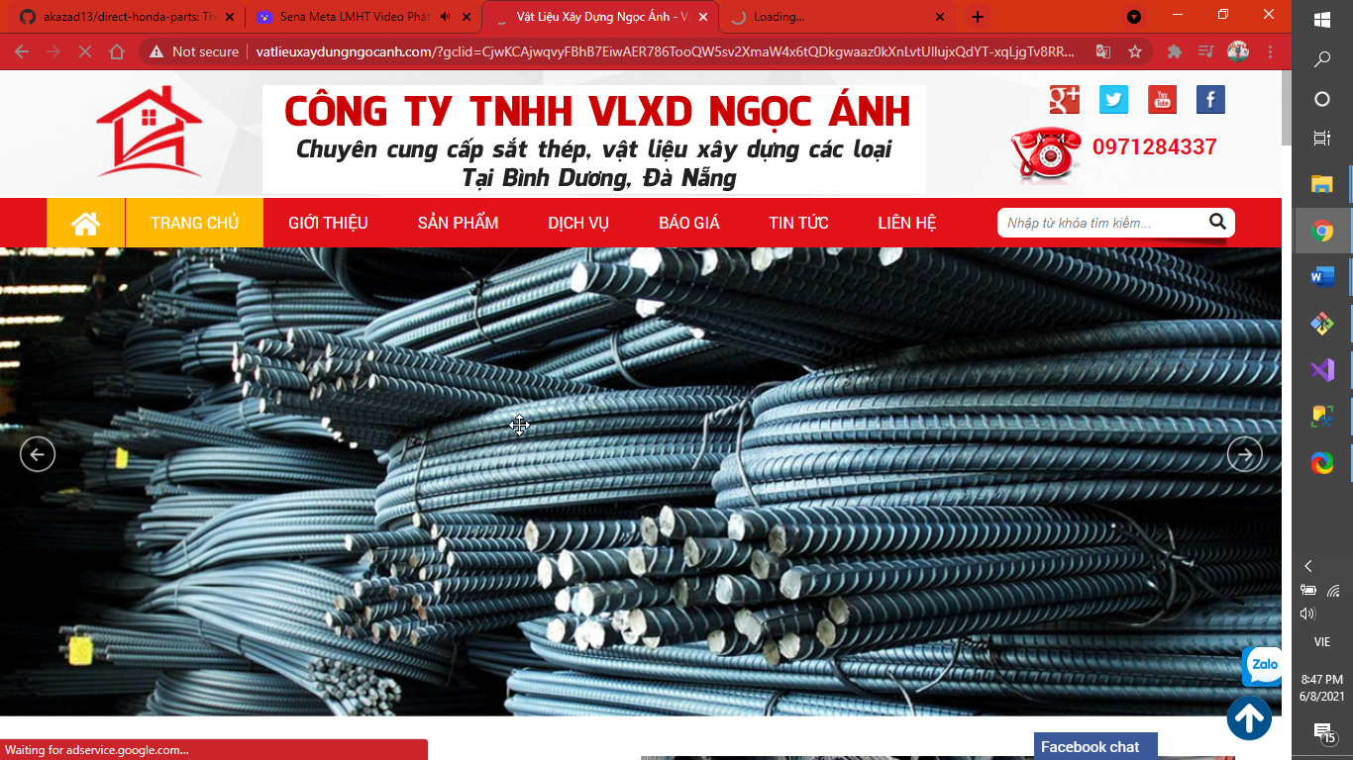

Hình 3.1 Website vatlieuxaydungngocanh.com

**Ngôn ngữ:** Tiếng Việt

**Điểm nổi bật:**

* Giao diện được phân chia rõ ràng dễ sử dụng.
* Chất lượng hình ảnh tốt.
* Khi trỏ chuột vào mỗi sản phẩm có hiển thị tên sản phẩm và tăng kích thước hình ảnh giúp nâng cao góc nhìn của khách hàng về sản phẩm.
* Hiển thị đầy đủ màu sắc của mỗi sản phẩm mà không cần click chọn.
* Phân loại sản phẩm rõ ràng, có cả phân loại theo giá tiền.
* Có thể mua hàng khi chưa có tài khoản.
* Cho phép thanh toán online.
* Có thể xem giỏ hàng mà không cần load sang trang mới.

**Điểm hạn chế:**

* Kích cỡ chữ trên trang web chưa phù hợp.
* Chưa có dịch vụ hỗ trợ khách hàng online.
* Chưa có chức năng tìm kiếm.
* Phần header chưa được nổi bật.

### **Website** **vlxdquan9.com**

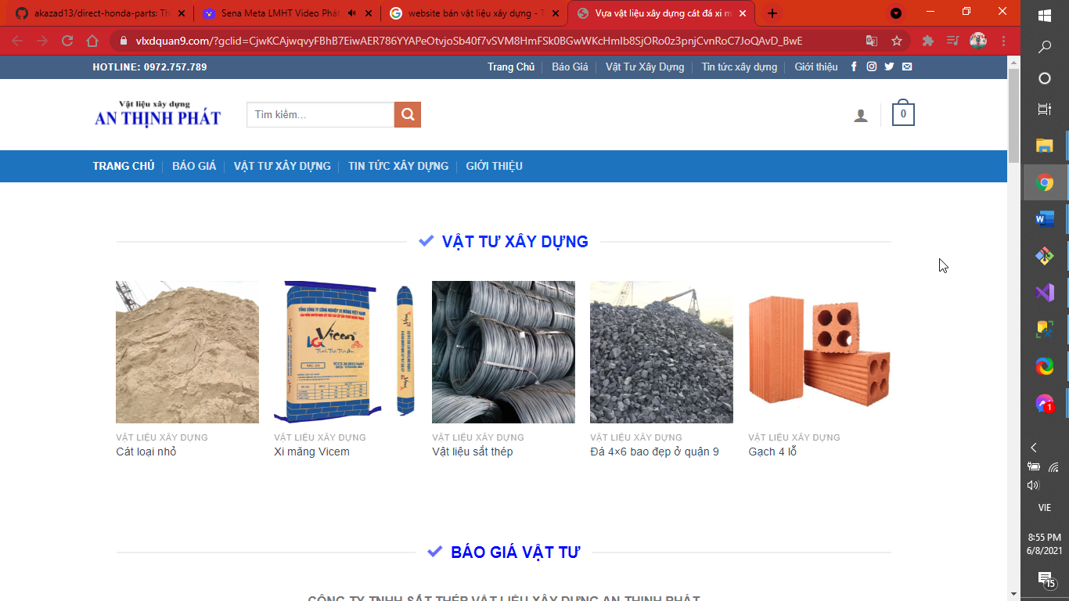

Hình 3.2 Website vlxdquan9.com

**Ngôn ngữ:** Tiếng Việt, Tiếng Anh

**Điểm nổi bật:**

* Màu sắc đơn giản, hài hòa.
* Hình ảnh rõ nét, bắt mắt.
* Cho phép người dùng tìm kiếm sản phẩm theo tên.

**Điểm hạn chế:**

* Font chữ còn hơi khó nhìn.
* Chưa phân chia sản phẩm theo từng loại gây khó khăn cho việc tìm kiếm.
* Tính bảo mật chưa cao.
* Chưa đồng nhất ngôn ngữ hiển thị trên website vẫn còn sự lẫn lộn giữa tiếng Việt và tiếng Anh.
* Thời gian load trang web hơi chậm.
* Cần có tài khoản mới có thể tiến hành đặt hàng.

### **Website vatlieuxaydung24h.vn**

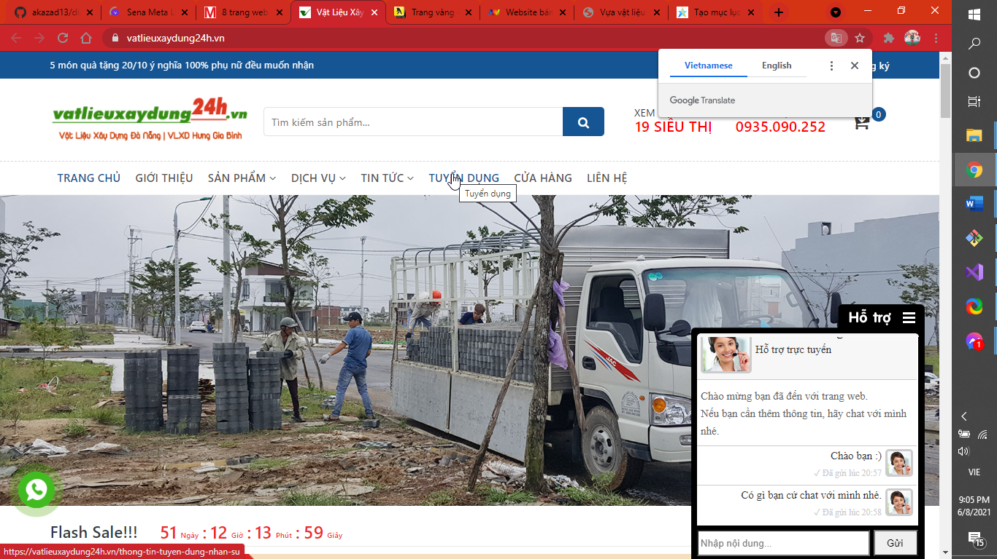

Hình 3.3 Website vatlieuxaydung24h.vn

**Ngôn ngữ:** Tiếng Việt

**Điểm nổi bật:**

* Giao diện đơn giản dễ sử dụng.
* Phân chia các sản phẩm với từng mục rõ ràng.
* Có thể phóng to hình ảnh giúp tăng tính trực quan cho người nhìn.
* Có hỗ trợ khách hàng online ngay trên trang web.

**Điểm hạn chế:**

* Dễ bị mất kết nối trang.
* Giao diện trang web chưa thật sự phù hợp là một trang web vật liệu.

### **Website daisan.vn**

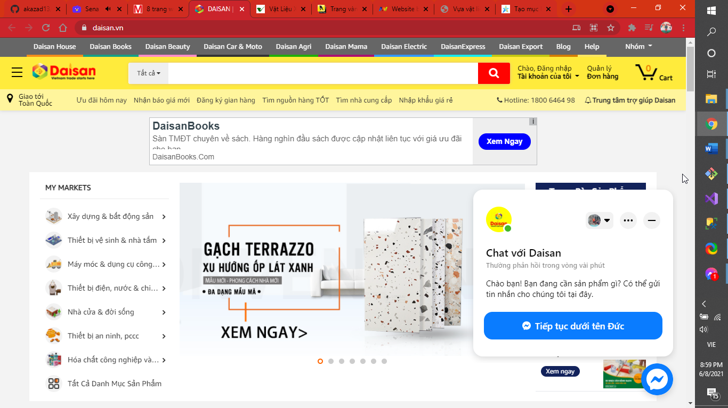

Hình 3.4 Website daisan.vn

**Ngôn ngữ:** Tiếng Việt

**Điểm nổi bật:**

* Phân loại sản phẩm rõ ràng.
* Hiển thị đầy đủ màu sắc của mỗi sản phẩm mà không cần click chọn.
* Có thể tìm kiếm sản phẩm theo tên.

**Điểm hạn chế:**

* Quá nhiều màu sắc nổi bật gây khó chịu cho người nhìn.
* Kích thước hình ảnh trên trang web còn lộn xộn.
* Mục chọn khối lượng chưa được thiết kế hợp lý.

### **Website** **trangvangvietnam.com.vn**

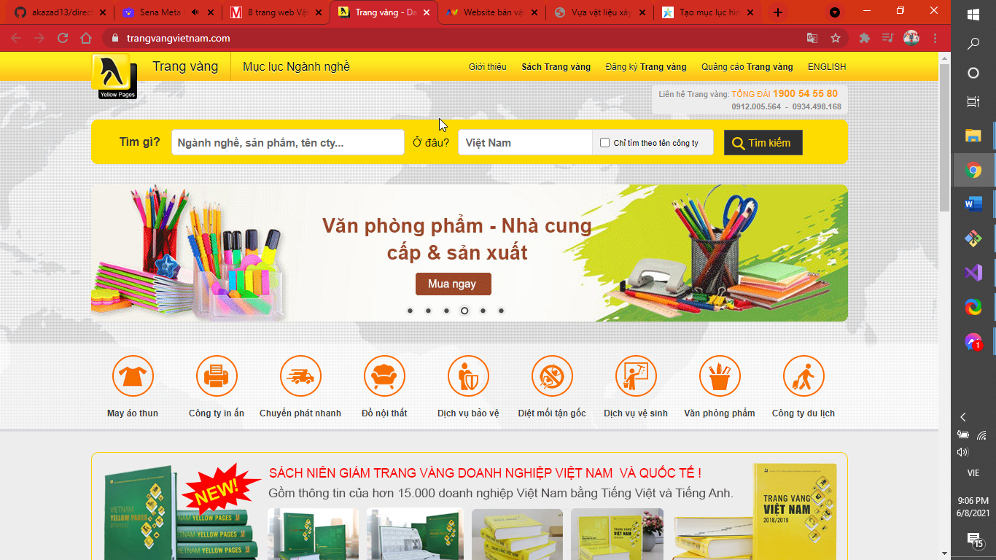

Hình 3.5 Website trangvangvietnam.com.vn

**Ngôn ngữ:** Tiếng Việt

**Điểm nổi bật:**

* Hình ảnh trên trang web rõ nét, dễ nhìn.
* Có hình thức thanh toán online.
* Có thể lọc sản phẩm theo nhiều tiêu chí mong muốn như giá tiền, màu sắc, kích cỡ, …
* Có thể đăng ký tài khoản thông qua email hay facebook cá nhân.
* Có chức năng tìm kiếm theo tên sản phẩm.
* Có thể phóng to hình ảnh giúp tăng tính trực quan cho người nhìn.
* Có phần comment bên dưới mỗi sản phẩm.

**Điểm hạn chế:**

* Là website về vật liệu nhưng màu sắc, thiết kế, … chưa thu hút được người nhìn.
* Font chữ chưa được đồng nhất.

### **Kết luận**

Sau khi khảo sát một số website bán vật liệu trên thực tế thì nhóm đã nhận thấy rằng không một website nào là hoàn hảo nhất mà mỗi một website đều có những điểm nổi bật và hạn chế riêng. Và cũng nhờ vào những khảo sát trên mà nhóm đã rút ra được những điểm cần tiếp thu và những hạn chế cần phải tránh trong quá trình thực hiện đề tài như sau:

**Những điểm cần tiếp thu và ứng dụng:**

* Giao diện đơn giản, dễ thao tác.
* Nhanh chóng cập nhật tình trạng còn/hết hàng của sản phẩm.
* Phân số lượng sản phẩm trong một trang phù hợp.
* Có chức năng xem lại danh sách đơn hàng đã đặt.
* Hiển thị giá gốc và giá khuyến mãi khi xem thông tin sản phẩm.
* Cho phép đăng nhập bằng Google+ hoặc Facebook.
* Tích hợp chatbot hỗ trợ khách hàng.

**Những hạn chế cần tránh:**

* Thao tác phức tạp.
* Sử dụng nhiều pop-up.
* Load lại trang khi chưa nhấn nút tìm kiếm.

## **Mô hình hóa yêu cầu**

### **Thiết kế use case diagram**

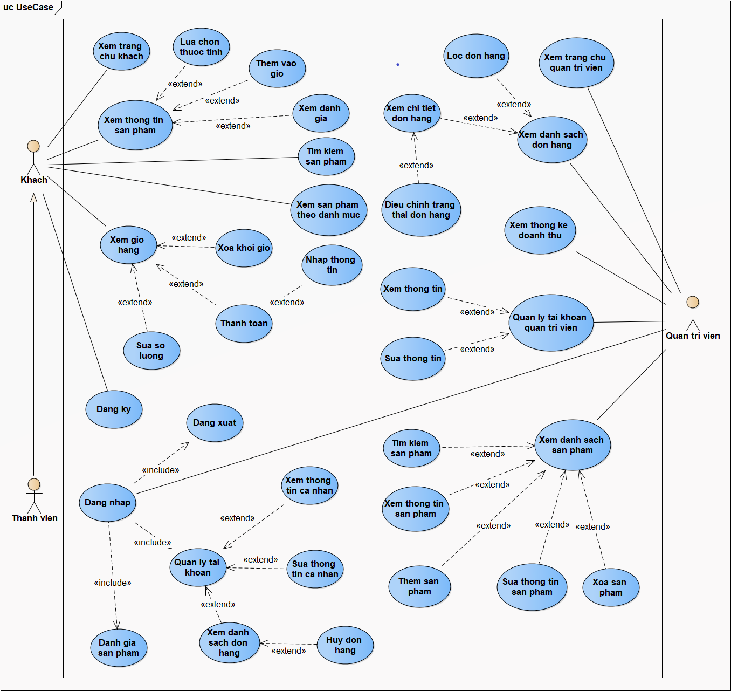

Hình 3.6 Use case diagram

Bảng 3.1 Các chức năng của “Quản trị viên”

|  |  |  |  |
| --- | --- | --- | --- |
| **STT** | **Tên chức năng** | **Mô tả** | **Ghi chú** |
| 1 | Xem trang chủ quản trị viên | Hiển thị các chức năng mà quản trị viên có thể sử dụng được sau khi đăng nhập vào trang web. |  |
| 2 | Đăng nhập |  | Giống thành viên |
| 3 | Đăng xuất |  | Giống thành viên |
| 4 | Tìm kiếm sản phẩm | Lọc và hiển thị bảng các sản phẩm mà trong tên có chứa từ khóa tìm kiếm. |  |
| 7 | Quản lý tài khoản |  | Giống thành viên |
| 8 | Xem thông tin cá nhân |  | Giống thành viên |
| 9 | Sửa thông tin cá nhân |  | Giống thành viên |
| 10 | Xem danh sách sản phẩm | Hiển thị danh sách sản phẩm dưới dạng bảng. |  |
| 11 | Xem thông tin sản phẩm | Hiển thị thông tin chi tiết của một sản phẩm. |  |
| 12 | Thêm sản phẩm | Thêm một sản phẩm mới vào cơ sở dữ liệu của web. |  |
| 13 | Sửa thông tin sản phẩm | Sửa thông tin hiển thị của một sản phẩm. |  |
| 14 | Xóa sản phẩm | Xóa một sản phẩm khỏi trang web, khách hàng sẽ không nhìn thấy được sản phẩm đó trên trang web nữa. |  |
| 15 | Xem danh sách đơn hàng | Xem danh sách tất cả các đơn hàng của khách và thành viên. |  |
| 16 | Xem chi tiết đơn hàng | Hiển thị chi tiết nội dung của một đơn hàng. |  |
| 17 | Điều chỉnh trạng thái đơn hàng | Quản trị viên có thể thay đổi trạng thái của đơn hàng sang các giá trị đã được thiết lập. |  |
| 18 | Lọc đơn hàng | Lọc các đơn hàng theo giá trị của thanh trạng thái. |  |
| 19 | Xem thống kê doanh thu | Hiển thị biểu đồ thống kê doanh thu của cửa hàng theo tháng hoặc năm. |  |

Bảng 3.2 Các chức năng của “Thành viên”

|  |  |  |  |
| --- | --- | --- | --- |
| **STT** | **Tên chức năng** | **Mô tả** | **Ghi chú** |
| 1 | Đăng nhập | Giúp người dùng truy cập vào website với một vai trò nhất định (quản trị viên/thành viên) để có thể sử dụng được các chức năng đặc thù. |  |
| 2 | Đăng xuất | Gỡ thông tin tài khoản đang hoạt động khỏi trình duyệt. |  |
| 3 | Xem trang chủ | Giống xem trang chủ của quản trị viên nhưng không hiển thị các chức năng riêng của quản trị viên. |  |
| 4 | Quản lý tài khoản | Cho phép làm các công việc liên quan đến quản lý tài khoản cá nhân như xem, sửa thông tin cá nhân, đổi mật khẩu, … |  |
| 5 | Xem thông tin cá nhân | Hiển thị thông tin cá nhân của một tài khoản. |  |
| 6 | Sửa thông tin cá nhân | Cho phép thay đổi các thông tin cá nhân của một tài khoản. |  |
| 7 | Xem danh sách đơn hàng | Hiển thị danh sách các đơn hàng của một tài khoản. |  |
| 8 | Xem sản phẩm theo danh mục |  | Giống khách |
| 9 | Tìm kiếm |  | Giống khách |
| 10 | Xem đánh giá |  | Giống khách |
| 11 | Xem thông tin sản phẩm |  | Giống khách |
| 13 | Lựa chọn thuộc tính |  | Giống khách |
| 14 | Thêm vào giỏ |  | Giống khách |
| 15 | Xem giỏ hàng |  | Giống khách |
| 16 | Sửa số lượng |  | Giống khách |
| 17 | Xỏa khỏi giỏ |  | Giống khách |
| 18 | Thanh toán |  | Giống khách |
| 19 | Nhập thông tin |  | Giống khách |

Bảng 3.3 Các chức năng của “Khách”

|  |  |  |  |
| --- | --- | --- | --- |
| **STT** | **Tên chức năng** | **Mô tả** | **Ghi chú** |
| 1 | Đăng ký | Khách có thể dùng chức năng này để tạo một tài khoản mua sắm trên trang web. |  |
| 2 | Xem trang chủ khách | Trang chủ khách sẽ hiển thị các chức năng mà khách có thể sử dụng khi vừa truy cập vào trang web như đăng ký, xem danh sách sản phẩm, xem thông tin khuyến mãi, … |  |
| 3 | Xem sản phẩm theo danh mục | Sau khi chọn một danh mục những sản phẩm thuộc danh mục đó sẽ được hiển thị trên trang web. |  |
| 4 | Xem thông tin sản phẩm | Khách có thể xem thông tin chi tiết của một sản phẩm khi họ click vào hình ảnh của sản phẩm đó. |  |
| 5 | Lựa chọn thuộc tính | Tại giao diện xem thông tin của sản phẩm khách có thể tùy chọn các thuộc tính như kích cỡ, màu sắc, số lượng, … |  |
| 6 | Thêm vào giỏ | Sau khi lựa chọn thuộc tính sản phẩm phù hợp với nhu cầu khách có thể sửa dụng chức năng này để lưu sản phẩm vừa chọn vào giỏ hàng. |  |
| 7 | Xem giỏ hàng | Khách có thể xem lại những sản phẩm mình đã thêm vào giỏ trước đó. |  |
| 8 | Sửa số lượng | Chỉnh sửa số lượng của các sản phẩm có trong giỏ hàng. |  |
| 9 | Xóa khỏi giỏ | Xóa các sản phẩm không cần thiết khỏi giỏ hàng. |  |
| 10 | Thanh toán | Thực hiện thanh toán cho các mặt hàng đã bỏ vào giỏ hàng. |  |
| 11 | Nhập thông tin | Nhập thông tin để tiến hành thanh toán. |  |
| 12 | Xem đánh giá | Khách có thể xem đánh giá về sản phẩm từ những người mua trước. |  |
| 13 | Tìm kiếm | Khách có thể nhập từ khóa về sản phẩm mà mình muốn để tìm kiếm trên xem trang web có bán hay không. |  |

### **Đặc tả use case**

Bảng 3.4 Use case Đăng nhập

|  |  |
| --- | --- |
| **ID** | UC_DN |
| **Name** | Đăng nhập |
| **Description** | Cho phép actor đăng nhập vào website để sử dụng những chức năng đặc thù. |
| **Actor** | Quản trị viên, thành viên |
| **Pre-condition** | Đã có tài khoản. |
| **Post-condition** | Thành công:   * Thông báo đăng nhập thành công. * Lưu trạng thái đăng nhập của tài khoản cho đến khi đăng xuất. * Chuyển về trang chủ dành cho quản trị viên/thành viên.   Thất bại:   * Thông báo đăng nhập thất bại. |
| **Trigger** | Nhấp vào mục “Đăng nhập” tại trang đăng nhập. |
| **Basic flow** | Sau khi vào trang đăng nhập:   * Nhập tên tài khoản và mật khẩu. * Có thể chọn ghi nhớ mật khẩu hoặc không. * Nhấn vào nút “Đăng nhập”. * Thông báo đăng nhập thành công. * Lưu trạng thái đăng nhập của tài khoản.   Chuyển về trang chủ dành cho quản trị viên/thành viên. |
| **Exception flow** | Không nhập tên tài khoản hoặc mật khẩu:   * Thông báo nhắc nhở điền đầy đủ thông tin.   Nhập sai tên tài khoản hoặc mật khẩu:   * Thông báo tài khoản hoặc mật khẩu không đúng. * Xóa trống khung mật khẩu.   Lỗi server:   * Thông báo đăng nhập thất bại. |

Bảng 3.5 Use case Đăng ký

|  |  |
| --- | --- |
| **ID** | UC_DK |
| **Name** | Đăng ký |
| **Description** | Cho phép actor đăng ký một tài khoản mới để trở thành thành viên của website. |
| **Actor** | Khách |
| **Pre-condition** | N/A |
| **Post-condition** | Thành công:   * Thông báo đăng ký thành công. * Chuyển sang trang đăng nhập.   Thất bại:  Thông báo đăng ký thất bại. |
| **Trigger** | Nhấn vào mục “Đăng ký” tại trang chủ. |
| **Basic flow** | Tại trang đăng ký:   * Nhập đầy đủ thông tin cần thiết. * Nhấn nút “Đăng ký”. * Hệ thống xử lý và lưu tài khoản mới vào cơ sở dữ liệu. * Thông báo đăng ký thành công.   Chuyển sang trang đăng nhập. |
| **Exception flow** | Không nhập đầy đủ thông tin:   * Thông báo nhắc nhở điền đầy đủ thông tin.   Thông tin nhập vào không hợp lệ:   * Thông báo thông tin không hợp lệ.   Lỗi server:   * Thông báo lỗi. |

Bảng 3.6 Use case Tìm kiếm

|  |  |
| --- | --- |
| **ID** | UC_TK |
| **Name** | Tìm kiếm |
| **Description** | Cho phép actor tìm kiếm một sản phẩm nào đó dựa vào từ khóa mà họ biết. |
| **Actor** | Khách, thành viên, quản trị viên |
| **Pre-condition** | Sau khi đã chọn các thuộc tính cần thiết cho một sản phẩm. |
| **Post-condition** | Thành công:   * Hiển thị các sản phẩm phù hợp với từ khóa.   Thất bại:  Thông báo lỗi. |
| **Trigger** | Nhấn vào nút “Tìm kiếm” tại trang chủ. |
| **Basic flow** | Tại trang chủ:   * Nhập từ khóa vào khung tìm kiếm. * Nhấn nút “Tìm kiếm”. * Hệ thống xử lý và trả về thông tin các sản phẩm phù hợp với từ khóa.   Hiển thị sản phẩm tìm kiếm được lên trình duyệt. |
| **Exception flow** | Không nhập từ khóa:   * Thông báo nhắc nhở điền từ khóa.   Không tìm được kết quả phù hợp:   * Thông báo không tìm thấy kết quả nào cho từ khóa.   Lỗi server:   * Thông báo lỗi. |

Bảng 3.7 Use case Sửa thông tin cá nhân

|  |  |
| --- | --- |
| **ID** | UC_STTCN |
| **Name** | Sửa thông tin cá nhân |
| **Description** | Cho phép actor thay đổi thông tin cá nhân của minh trên website khi có nhu cầu. |
| **Actor** | Quản trị viên, thành viên |
| **Pre-condition** | Đã đăng nhập vào website. |
| **Post-condition** | Thành công:   * Hệ thống xử lý và lưu thông tin đã sửa đổi. * Thông báo sửa thông tin thành công.   Thất bại:   * Thông báo sửa thông tin thất bại. |
| **Trigger** | Nhấp vào mục “Chỉnh sửa” tại trang xem thông tin cá nhân. |
| **Basic flow** | Tại trang sửa thông tin:   * Nhập các thông tin cần thay đổi. * Nhấn vào nút “Lưu”. * Thông báo xác nhận lưu thay đổi. * Nhấn “OK”. * Hệ thống xử lý và lưu thông tin đã sửa đổi. * Thông báo sửa thông tin thành công.   Chuyển về trang quản lý tài khoản. |
| **Exception flow** | Nhấn “Hủy” khi gặp thông báo xác nhận lưu thay đổi:   * Đóng thông báo và giữ nguyên trạng thái.   Không nhập đầy đủ thông tin vào các text box:   * Thông báo nhắc nhở điền đầy đủ thông tin.   Nhập sai mật khẩu cũ:   * Thông báo mật khẩu cũ không đúng. * Xóa trống toàn bộ text box.   Lỗi server:   * Thông báo sửa thông tin thất bại. |

Bảng 3.8 Use case Thêm sản phẩm

|  |  |
| --- | --- |
| **ID** | UC_TSP |
| **Name** | Thêm sản phẩm |
| **Description** | Cho phép actor thêm một sản phẩm mới cho website. |
| **Actor** | Quản trị viên |
| **Pre-condition** | Đã đăng nhập vào website. |
| **Post-condition** | Thành công:   * Hệ thống xử lý và lưu sản phẩm mới vào cơ sở dữ liệu. * Thông báo thêm sản phẩm thành công.   Thất bại:   * Thông báo thêm sản phẩm thất bại. |
| **Trigger** | Nhấp vào nút “Thêm sản phẩm” tại trang quản lý sản phẩm. |
| **Basic flow** | Tại trang thêm sản phẩm:   * Nhập thông tin cho sản phẩm mới. * Nhấn vào nút “Lưu”. * Hệ thống xử lý và lưu sản phẩm mới vào cơ sở dữ liệu. * Thông báo thêm sản phẩm thành công.   Chuyển về trang quản lý sản phẩm. |
| **Exception flow** | Không nhập đầy đủ thông tin (trừ mục mô tả):   * Thông báo nhắc nhở điền đầy đủ thông tin.   Lỗi server:   * Thông báo thêm sản phẩm thất bại. |

Bảng 3.9 Use case Sửa thông tin sản phẩm

|  |  |
| --- | --- |
| **ID** | UC_STTSP |
| **Name** | Sửa thông tin sản phẩm |
| **Description** | Cho phép actor sửa thông tin của một sản phẩm trên website. |
| **Actor** | Quản trị viên |
| **Pre-condition** | Đã đăng nhập vào website.  Sản phẩm đã tồn tại trong cơ sở dữ liệu. |
| **Post-condition** | Thành công:   * Hệ thống xử lý và cập nhật thông tin mới vào cơ sở dữ liệu. * Thông báo sửa thông tin sản phẩm thành công.   Thất bại:   * Thông báo sửa thông tin sản phẩm thất bại. |
| **Trigger** | Nhấp vào nút “Sửa” tại trang quản lý sản phẩm. |
| **Basic flow** | Tại trang sửa thông tin sản phẩm:   * Nhập các thông tin cần thay đổi. * Nhấn vào nút “Lưu”. * Thông báo xác nhận lưu những thay đổi. * Nhấn “OK”. * Hệ thống xử lý và lưu thông tin mới vào cơ sở dữ liệu. * Thông báo lưu thông tin sản phẩm thành công.   Chuyển về trang quản lý sản phẩm. |
| **Exception flow** | Nhấn “Hủy” khi gặp thông báo xác nhận:   * Đóng thông báo và giữ nguyên trạng thái.   Không nhập đầy đủ thông tin (trừ mục mô tả):   * Thông báo nhắc nhở điền đầy đủ thông tin.   Lỗi server:   * Thông báo sửa thông tin sản phẩm thất bại. |

Bảng 3.10 Use case Xóa sản phẩm

|  |  |
| --- | --- |
| **ID** | UC_XSP |
| **Name** | Xóa sản phẩm |
| **Description** | Cho phép actor xóa một sản phẩm trên website. |
| **Actor** | Quản trị viên |
| **Pre-condition** | Đã đăng nhập vào website.  Sản phẩm đã tồn tại trong cơ sở dữ liệu. |
| **Post-condition** | Thành công:   * Hệ thống xử lý và xóa sản phẩm khỏi cơ sở dữ liệu. * Thông báo xóa sản phẩm thành công.   Thất bại:   * Thông báo xóa sản phẩm thất bại. |
| **Trigger** | Nhấp vào nút “Xóa” tại trang quản lý sản phẩm. |
| **Basic flow** | Tại trang quản lý sản phẩm:   * Nhấn vào nút “Xóa” phía sau tên sản phẩm. * Thông báo xác nhận xóa sản phẩm. * Nhấn “OK”. * Hệ thống xử lý và lưu thông tin mới vào cơ sở dữ liệu. * Thông báo lưu thông tin sản phẩm thành công.   Load lại trang quản lý sản phẩm. |
| **Exception flow** | Nhấn “Hủy” khi gặp thông báo xác nhận:   * Đóng thông báo và giữ nguyên trạng thái.   Lỗi server:   * Thông báo xóa sản phẩm thất bại. |

Bảng 3.11 Use case Điều chỉnh trạng thái đơn hàng

|  |  |
| --- | --- |
| **ID** | UC_STTDH |
| **Name** | Điều chỉnh trạng thái đơn hàng |
| **Description** | Cho phép actor cập nhật lại trạng thái đơn hàng. |
| **Actor** | Admin |
| **Pre-condition** | Đã đăng nhập vào website.  Đơn hàng đã tồn tại. |
| **Post-condition** | Thành công:   * Hệ thống xử lý và lưu vào database. * Hiển thị thông tin chi tiết đơn hàng.   Thất bại: Thông báo lưu thất bại. |
| **Trigger** | Nhấn vào icon “Chỉnh sửa” tại trang danh sách hóa đơn. |
| **Basic flow** | Sau khi đã nhấp chọn icon chỉnh sửa tại trang xem danh sách hóa đơn:   * Hệ thống xử lý và trả về thông tin chi tiết đơn hàng. * Tại combobox trạng thái chọn trạng thái hiện tại của đơn hàng. * Nhấn “Lưu”. * Hệ thống xử lý và lưu trạng thái thay đổi vào cơ sở dữ liệu. * Thông báo thay đổi thành công.   Load lại trang xem chi tiết đơn hàng. |
| **Exception flow** | Lỗi server:   * Thông báo lỗi. |

Bảng 3.12 Use case Xem thống kê doanh thu

|  |  |
| --- | --- |
| **ID** | UC_XTKDT |
| **Name** | Xem thống kê doanh thu |
| **Description** | Cho phép actor xem thống kê doanh thu của cửa hàng trong một khoảng thời gian nhất định. |
| **Actor** | Quản trị viên |
| **Pre-condition** | Đã đăng nhập vào website. |
| **Post-condition** | Thành công:   * Hiển thị biểu đồ thống kê doanh thu của cửa hàng.   Thất bại:   * Thông báo lỗi. |
| **Trigger** | Nhấn vào mục “Xem thống kê” tại trang chủ. |
| **Basic flow** | Tại trang chủ nhấn vào mục “Xem thống kê” để chuyển đến trang xem thống kê doanh thu, tại đó:   * Chọn khoảng thời gian cần xem thống kê. * Nhấn nút “Hiển thị”. * Hệ thống xử lý và trả về kết quả thống kê cho website.   Website xử lý và hiển thị biểu đồ lên trình duyệt. |
| **Exception flow** | Lỗi server:   * Thông báo lỗi. |

Bảng 3.13 Use case Xem sản phẩm theo danh mục

|  |  |
| --- | --- |
| **ID** | UC_XTDM |
| **Name** | Xem sản phẩm theo danh mục |
| **Description** | Cho phép actor lọc ra các sản phẩm có trong một danh mục nhất định. |
| **Actor** | Khách, thành viên, quản trị viên |
| **Pre-condition** | N/A |
| **Post-condition** | Thành công:   * Hiển thị các sản phẩm thuộc một danh mục.   Thất bại:  Thông báo lỗi. |
| **Trigger** | Nhấn vào một mục trong danh mục sản phẩm tại trang chủ. |
| **Basic flow** | Sau khi chọn một mục từ danh mục sản phẩm:   * Hệ thống xử lý và trả về thông tin các sản phẩm có trong danh mục đó.   Hiển thị sản phẩm tìm kiếm được lên trình duyệt. |
| **Exception flow** | Lỗi server:   * Thông báo lỗi. |

Bảng 3.14 use case Xem thông tin sản phẩm

|  |  |
| --- | --- |
| **ID** | UC_XTTSP |
| **Name** | Xem thông tin sản phẩm |
| **Description** | Cho phép actor xem thông tin chi tiết của một sản phẩm. |
| **Actor** | Khách, thành viên |
| **Pre-condition** | Sau khi đã chọn sản phẩm muốn xem chi tiết. |
| **Post-condition** | Thành công:   * Hiển thị thông tin chi tiết về sản phẩm đã chọn.   Thất bại: Thông báo lỗi. |
| **Trigger** | Nhấn vào hình ảnh hoặc tên sản phẩm ở bất kì trang nào. |
| **Basic flow** | Sau khi chọn một sản phẩm từ danh mục sản phẩm hay từ trang chủ:   * Hệ thống xử lý và trả về thông tin chi tiết của sản phẩm đã chọn. |
| **Exception flow** | Lỗi server:   * Thông báo lỗi. |

Bảng 3.15 Use case Thêm vào giỏ

|  |  |
| --- | --- |
| **ID** | UC_TVG |
| **Name** | Thêm vào giỏ |
| **Description** | Cho phép actor thêm một sản phẩm vào giỏ hàng của mình. |
| **Actor** | Khách |
| **Pre-condition** | Sau khi đã chọn các thuộc tính cần thiết cho một sản phẩm. |
| **Post-condition** | Thành công:   * Thông báo đã thêm vào giỏ.   Thất bại:  Thông báo thêm vào giỏ thất bại. |
| **Trigger** | Nhấn vào nút “Thêm vào giỏ” tại trang xem thông tin sản phẩm. |
| **Basic flow** | Tại trang xem thông tin sản phẩm:   * Lựa chọn các thuộc tính của sản phẩm phù hợp với nhu cầu. * Nhấn nút “Thêm vào giỏ”. * Hệ thống xử lý và lưu thông tin của sản phẩm vừa chọn vào giỏ hàng của khách.   Thông báo đã thêm vào giỏ. |
| **Exception flow** | Không nhập đầy đủ thông tin:   * Thông báo nhắc nhở điền đầy đủ thông tin.   Thông tin nhập vào không hợp lệ:   * Thông báo thông tin không hợp lệ.   Lỗi server:   * Thông báo lỗi. |

Bảng 3.16 Use case Thanh toán

|  |  |
| --- | --- |
| **ID** | UC_TT |
| **Name** | Thanh toán |
| **Description** | Cho phép actor tiến hành thanh ttoan1cho những sản phẩm có trong giỏ hàng |
| **Actor** | Khách, thành viên |
| **Pre-condition** | Có ít nhất một sản phẩm trong giỏ hàng. |
| **Post-condition** | Thành công:   * Thông báo thanh toán thành công. * Hiển thị đơn hàng.   Thất bại:  Thông báo thanh toán thất bại. |
| **Trigger** | Nhấn vào nút “Thanh toán” tại trang quản lý giỏ hàng. |
| **Basic flow** | Sau khi nhấn vào nút “Thanh toán” tại trang quản lý giỏ hàng và chuyển sang trang nhập thông tin thanh toán:   * Nhập đầy đủ thông tin cần thiết. * Chọn hình thức thanh toán. * Nhấn nút “Thanh toán”. * Hệ thống xử lý, lưu và trả về thông tin đơn hàng. * Thông báo thanh toán thành công.   Quay về trang chủ. |
| **Exception flow** | Không nhập đầy đủ thông tin:   * Thông báo nhắc nhở điền đầy đủ thông tin.   Thông tin nhập vào không hợp lệ:   * Thông báo thông tin không hợp lệ.   Lỗi server:   * Thông báo lỗi. |

Bảng 3.17 Use case Xem danh sách đơn hàng

|  |  |
| --- | --- |
| **ID** | UC_XDSDH |
| **Name** | Xem danh sách đơn hàng |
| **Description** | Cho phép actor xem lại danh sách những đơn hàng mà mình đã đặt. |
| **Actor** | Thành viên |
| **Pre-condition** | Đã đăng nhập vào website. |
| **Post-condition** | Thành công:   * Hệ thống xử lý và trả về danh sách thông tin của các đơn hàng của tài khoản. * Hiển thị danh sách các đơn hàng đã đặt.   Thất bại:  Thông báo lỗi. |
| **Trigger** | Nhấp vào mục “Danh sách đơn hàng” tại trang quản lý tài khoản. |
| **Basic flow** | Tại trang quản lý tài khoản:   * Nhấp vào mục “Danh sách đơn hàng” * Hệ thống xử lý và trả về danh sách thông tin của các đơn hàng của tài khoản.   Hiển thị danh sách các đơn hàng đã đặt. |
| **Exception flow** | Lỗi server:   * Thông báo lỗi. |

Bảng 3.18 Use case Xem chi tiết đơn hàng

|  |  |
| --- | --- |
| **ID** | UC_XCTDH |
| **Name** | Xem chi tiết đơn hàng |
| **Description** | Cho phép actor xem chi tiết đơn hàng đã đặt. |
| **Actor** | Thành viên |
| **Pre-condition** | Đã đăng nhập vào website.  Đã tiến hành đặt hàng. |
| **Post-condition** | Thành công:   * Hiển thị thông tin chi tiết đơn hàng. |
| **Trigger** | Nhấn vào icon “Xem chi tiết” tại trang xem lịch sử đơn hàng. |
| **Basic flow** | Sau khi đã nhấp chọn icon xem chi tiết tại trang xem lịch sử đơn hàng:   * Hệ thống xử lý và trả về thông tin chi tiết đơn hàng. |
| **Exception flow** | Lỗi server:   * Thông báo lỗi. |

## **Sơ đồ trình tự (Sequence diagram)**



Trình tự đăng ký



Trình tự đăng nhập



Trình tự sửa thông tin cá nhân



Trình tự tìm kiếm



Trình tự xem sản phẩm theo danh mục



Trình tự thêm vào giỏ



Trình tự thanh toán



Trình tự xem danh sách đơn hàng

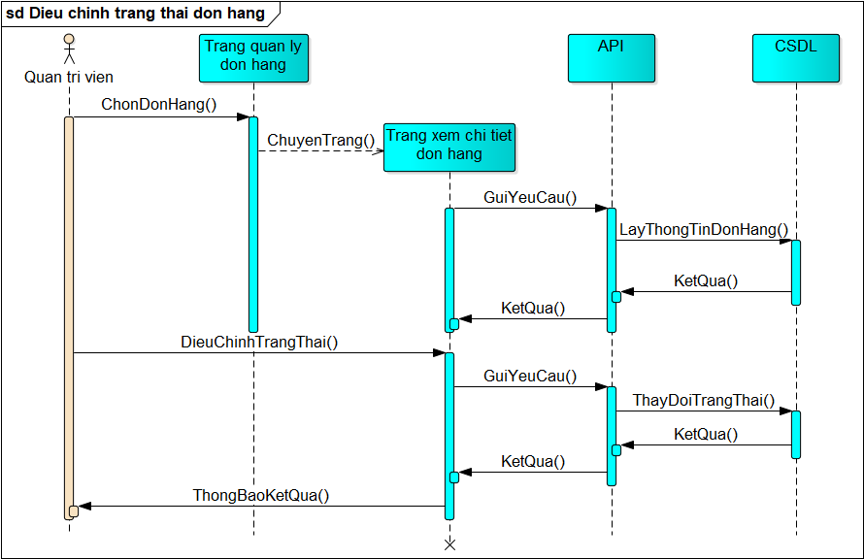

Trình tự điều chỉnh trạng thái đơn hàng



Trình tự thêm sản phẩm



Trình tự sửa thông tin sản phẩm



Trình tự xóa sản phẩm



Trình tự xem thống kê doanh thu

## **Thiết kế cơ sở dữ liệu**

### **Mô hình quan hệ các bảng trong cơ sở dữ liệu**



Sơ đồ bảng trong cơ sở dữ liệu

CATEGORY

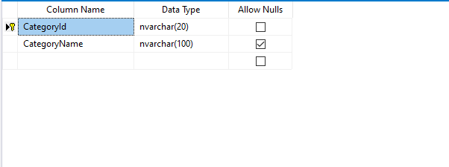

CUSTOMER

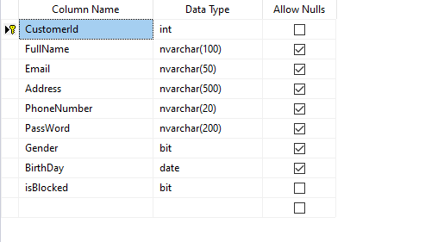

EMPLOYEE

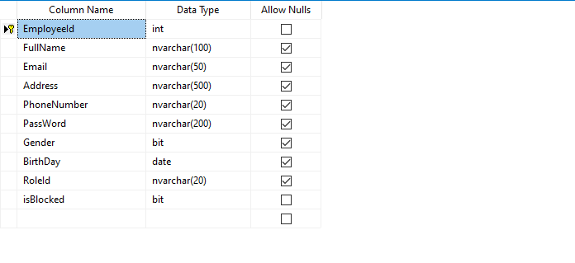

ORDER

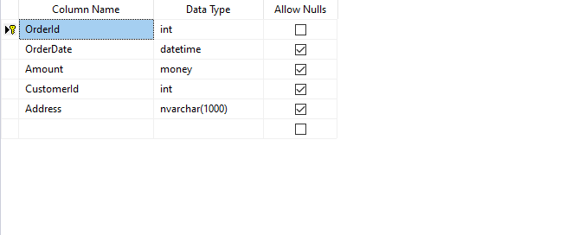

ORDERSTATUS

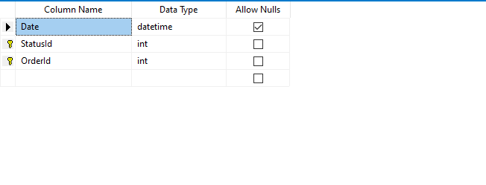

ORDERDETAIL

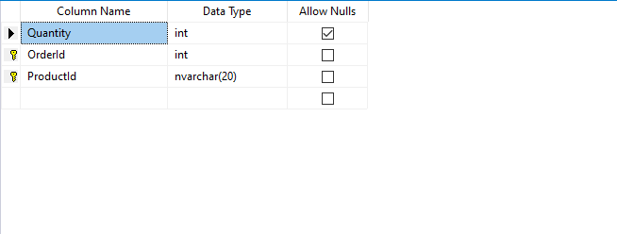

PRODUCT

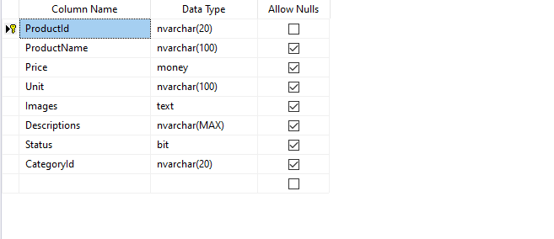

REFRESHTOKENCUSTOMER

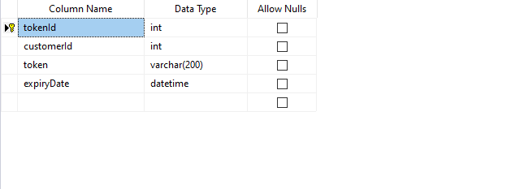

REFRESHTOKENEMPLOYEE

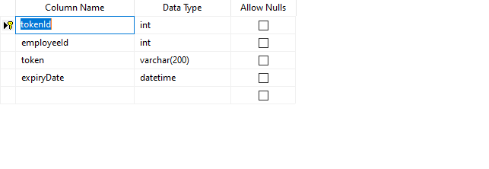

ROLE

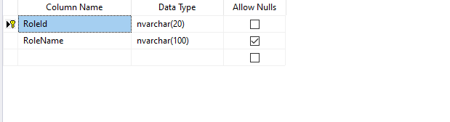

STATUS

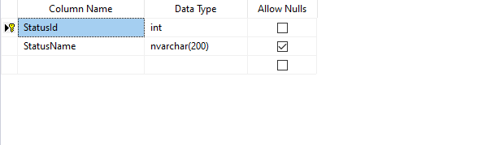

SUPLIES

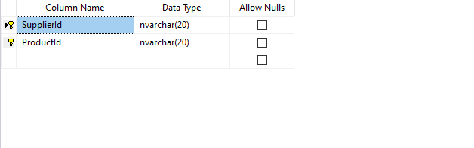

SUPLIERS

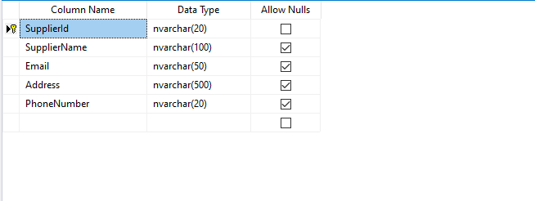

WAREHOUSE

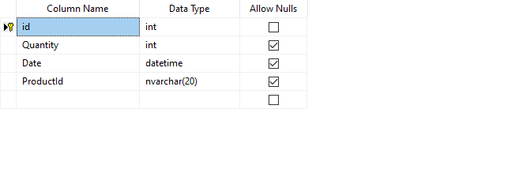

## **Thiết kế giao diện**

### **Giao diện dành cho “Quản trị viên”**

#### Màn hình thống kê

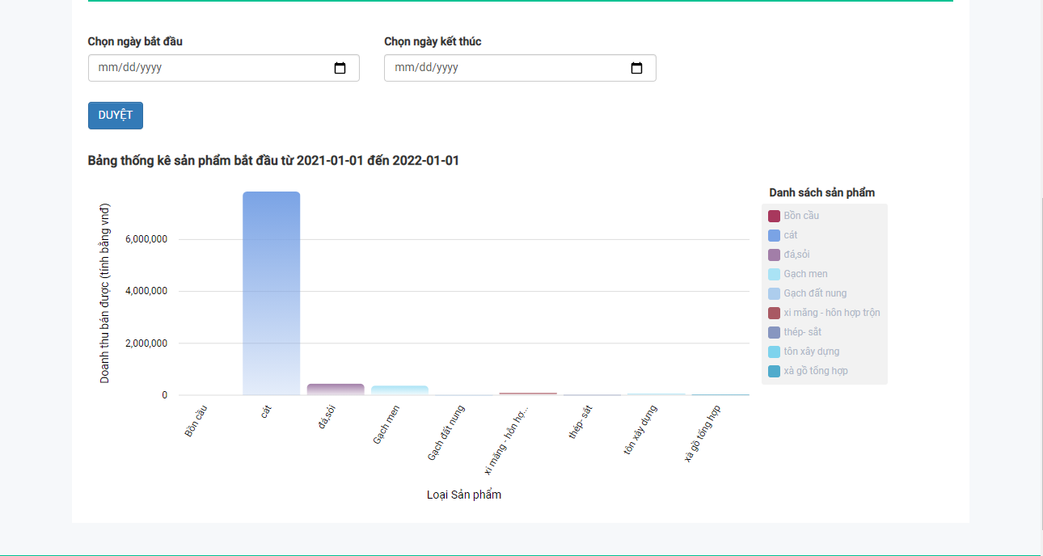

#### Màn hình quản lý sản phẩm

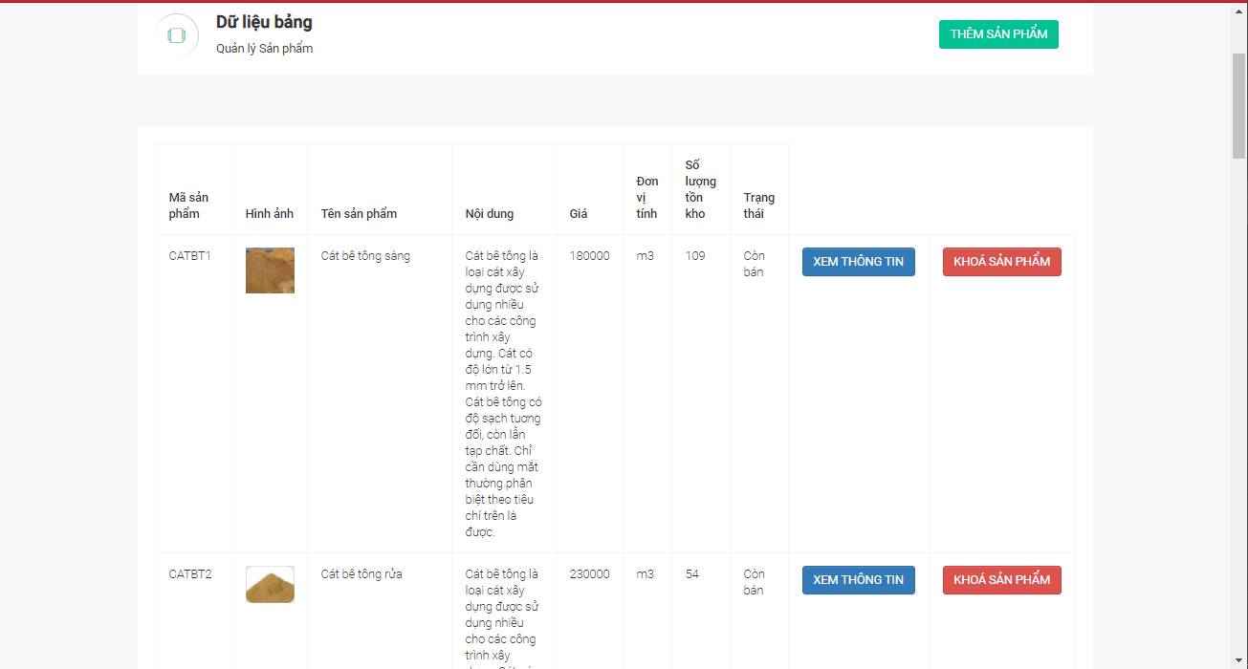

#### Màn hình quản lý đơn hàng

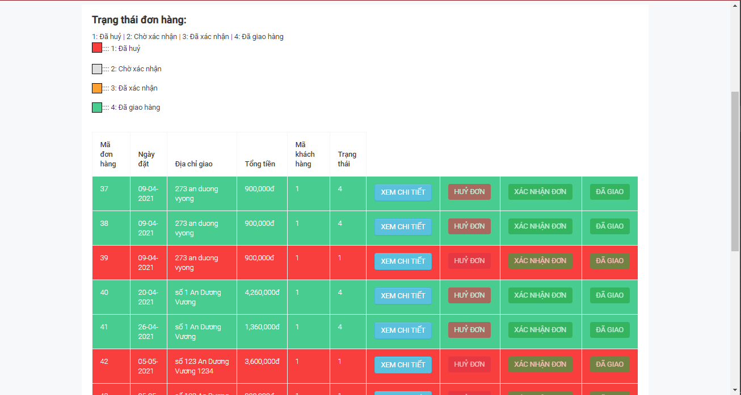

#### Màn hình thêm sản phẩm

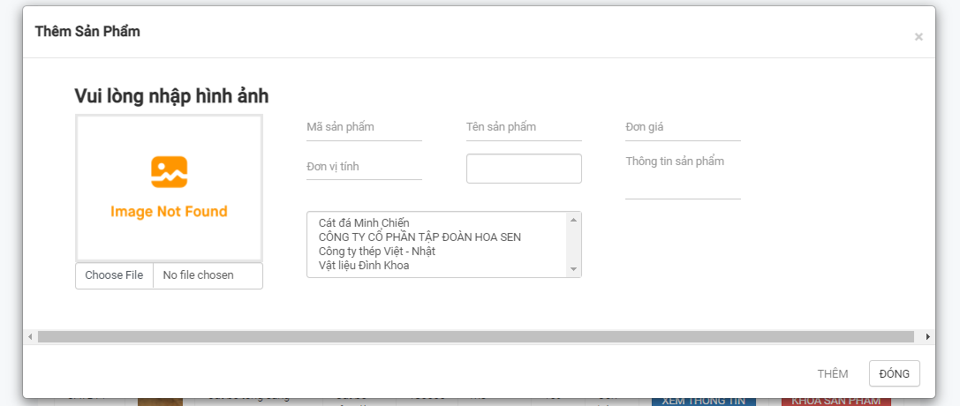

#### Màn hình xem thông tin sản phẩm:

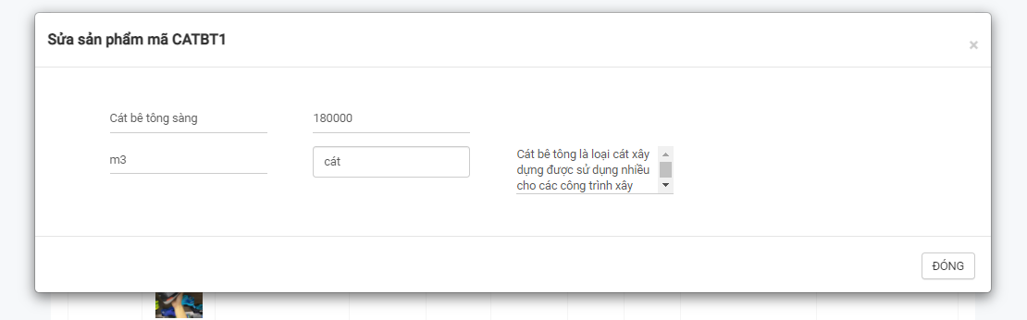

#### Màn hình điều chỉnh trạng thái đơn hàng

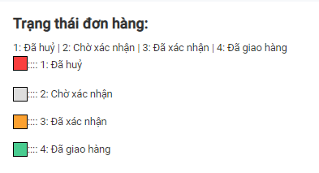

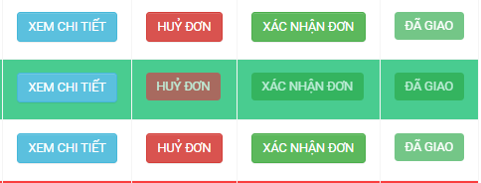

#### Màn hình quản lý nhân viên

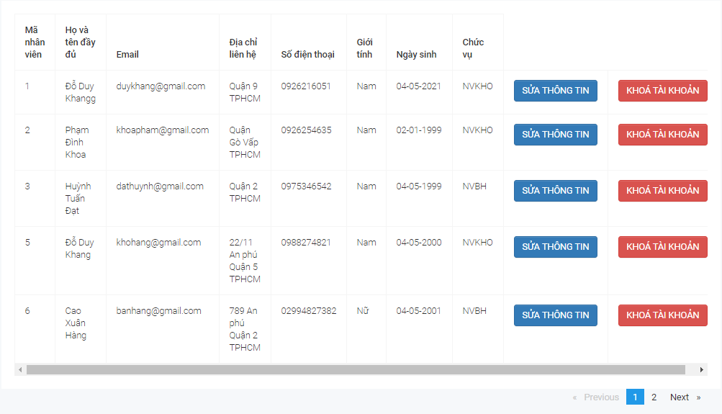

#### Màn hình thêm/sửa nhân viên

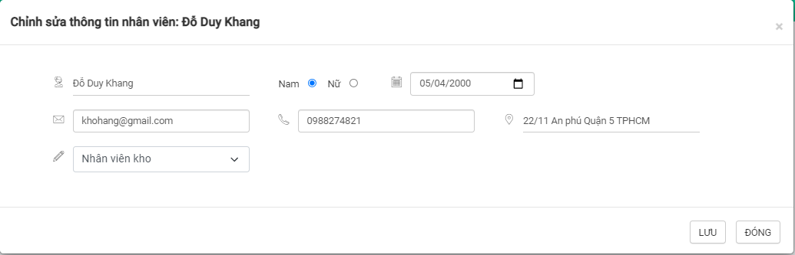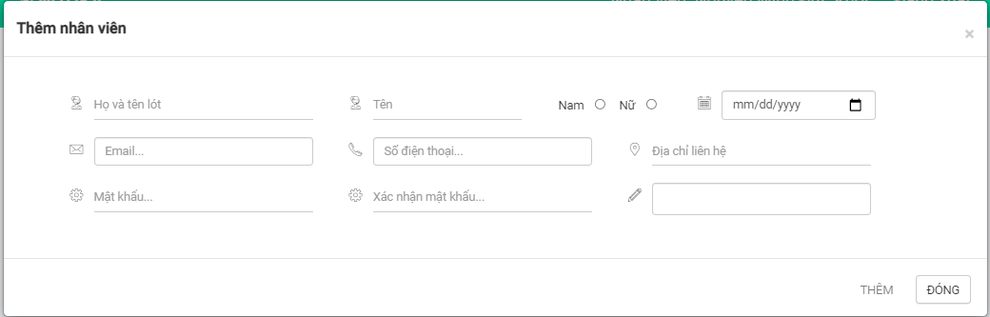

#### Màn hình quản lý khách hàng

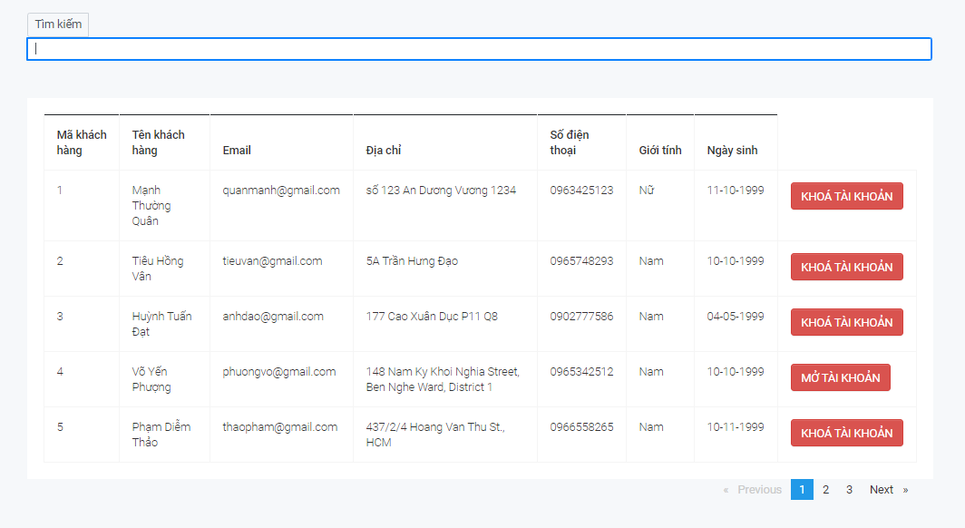

### **Giao diện dành cho “Khách” và “Thành viên”**

#### Màn hình trang chủ

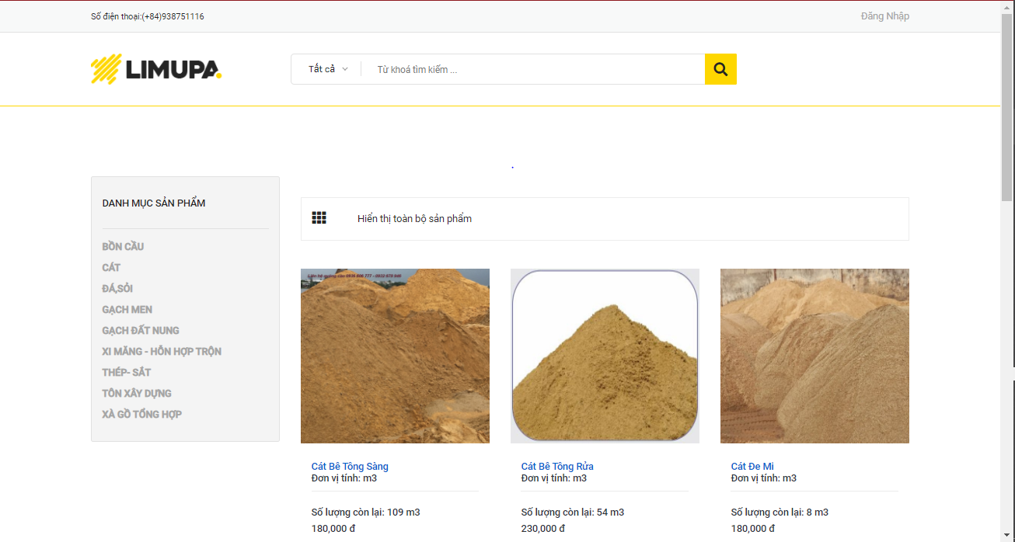

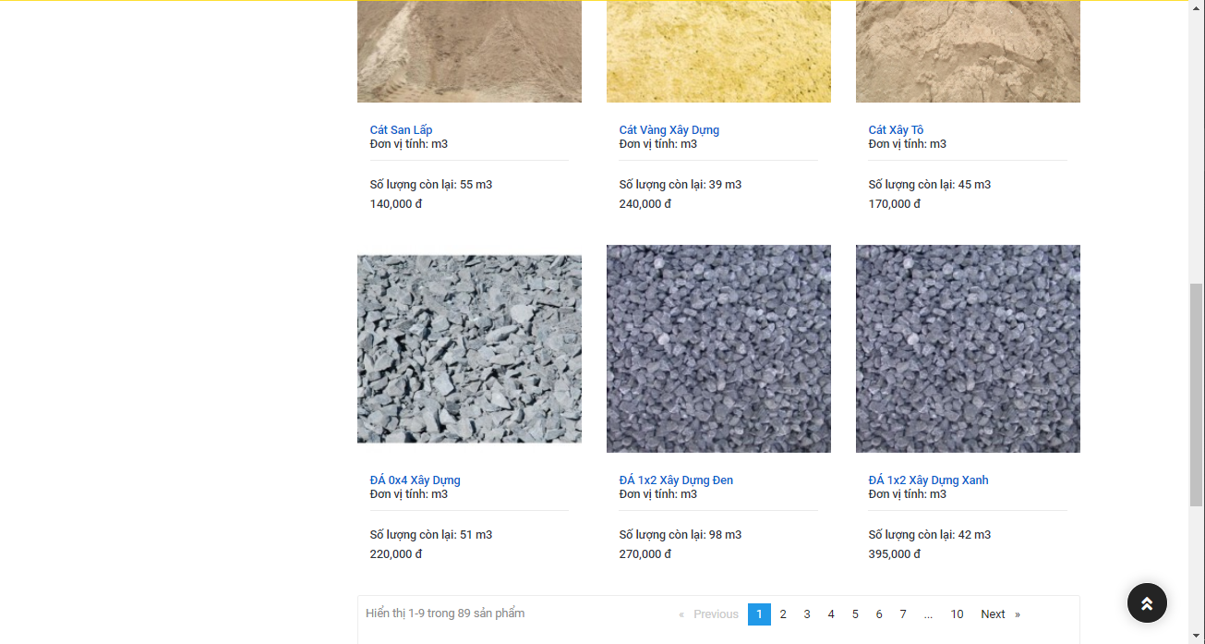

#### Màn hình đăng ký / đăng nhập tài khoản

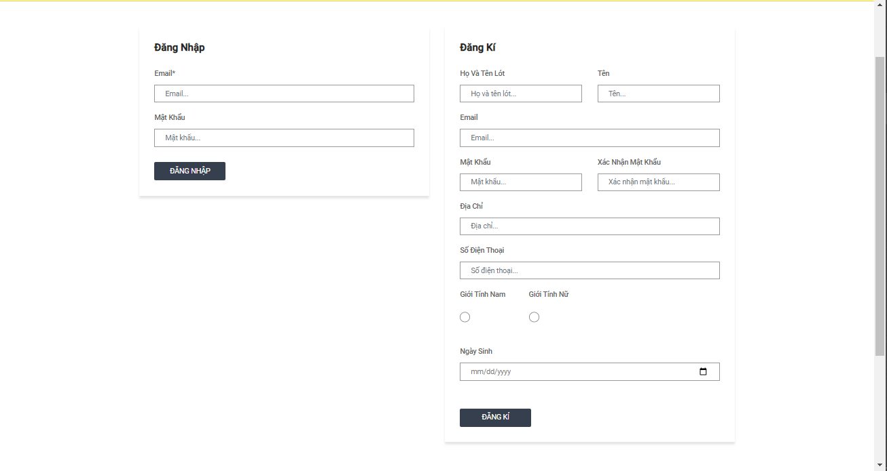

#### Giao diện trang xem sản phẩm theo danh mục

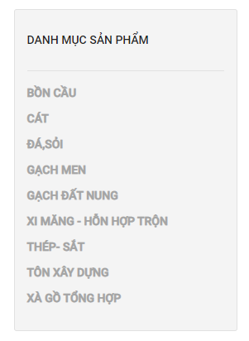

#### Giao diện xem thông tin sản phẩm

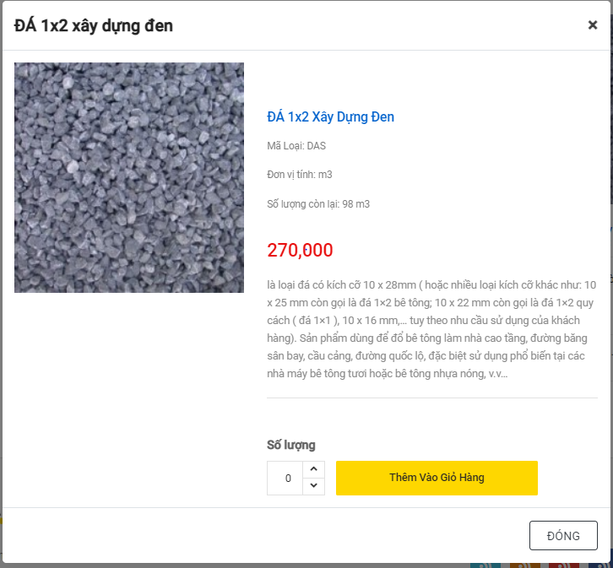

#### Giao diện trang xem giỏ hang

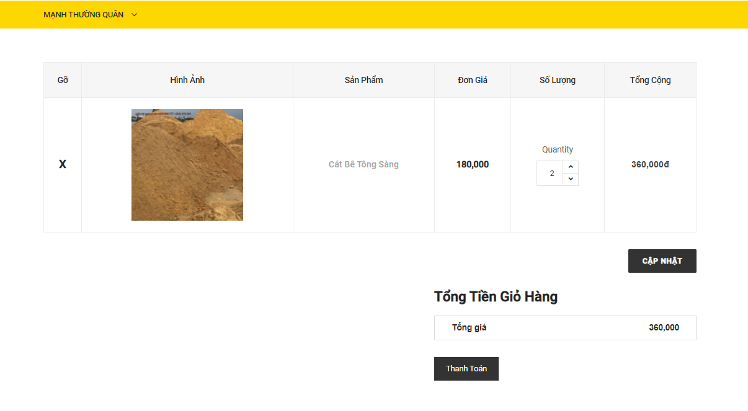

#### Giao diện trang thanh toán

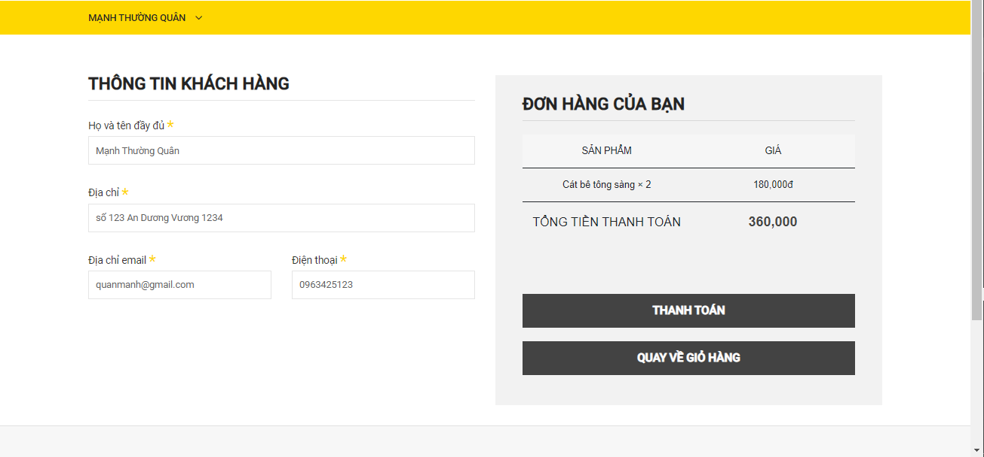

#### Giao diện trang sửa thông tin tài khoản

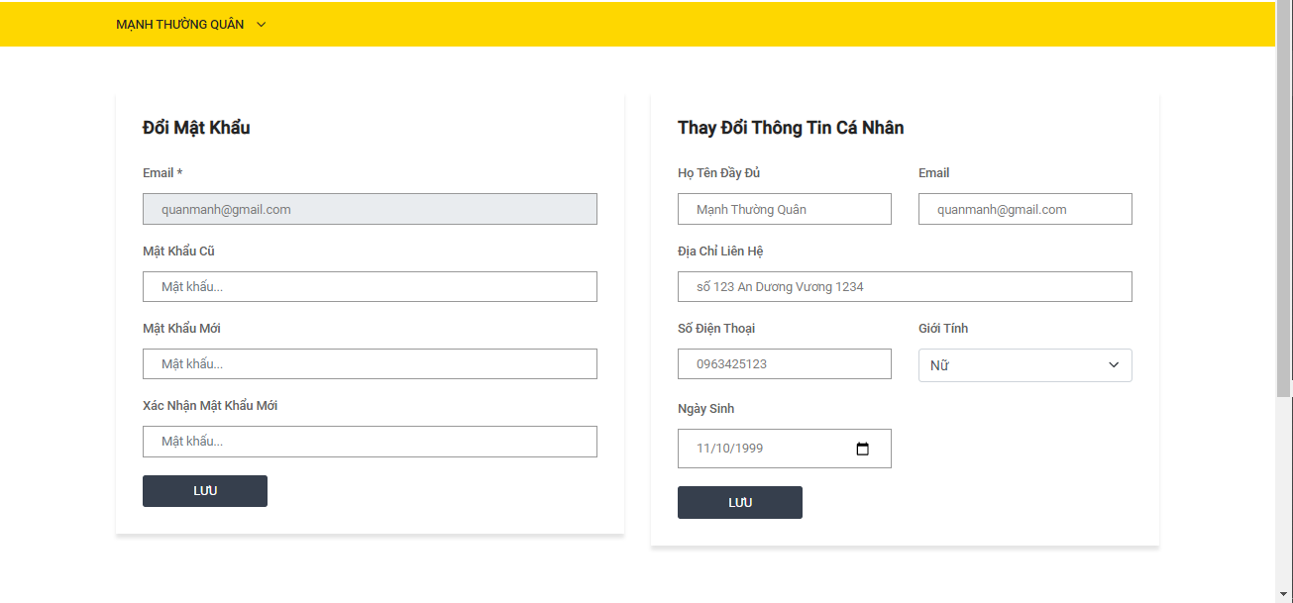

#### Giao diện trang xem lịch sử mua hàng

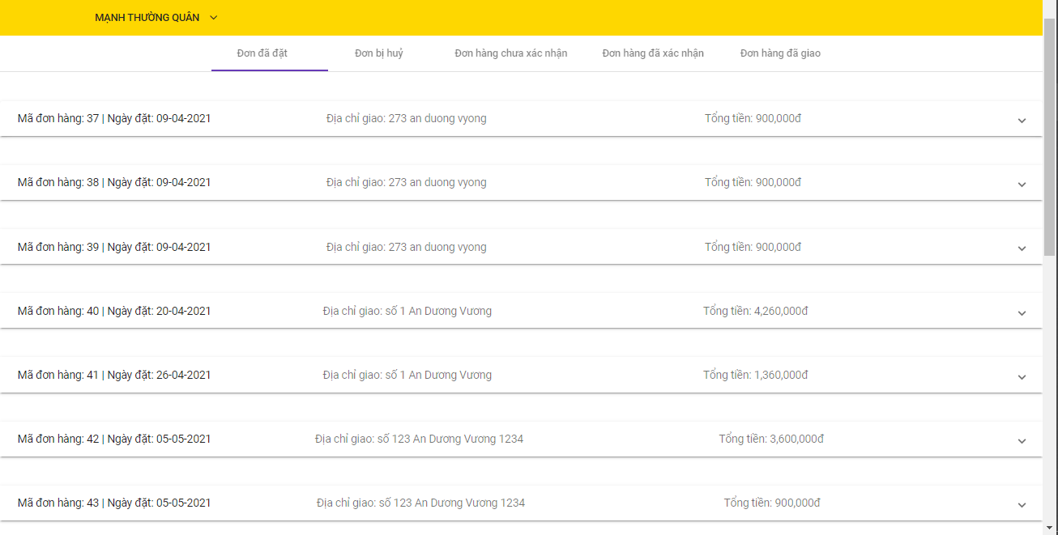

#### Giao diện xem chi tiết đơn hàng

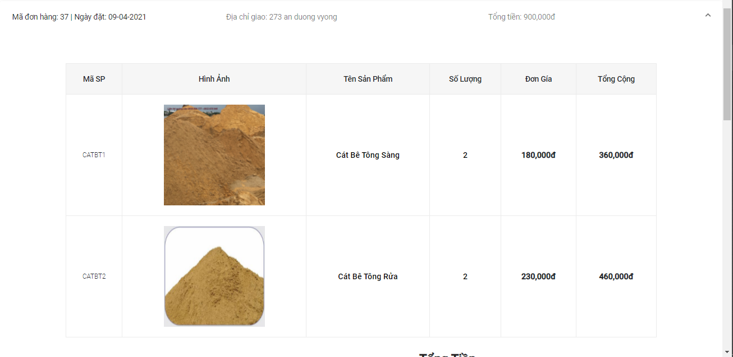

# CÀI ĐẶT SẢN PHẨM

## **Front-end:**

### **Cài đặt môi trường phát triển**

Để sử dụng Angular trên máy tính cá nhân ta cần có:

* Node.js: Môi trường phát triển các ứng dụng được viết bởi Javascript. Ta sử dụng file cài đặt tải từ trang chủ Nodejs để cài đặt môi trường vào máy tính cá nhân. Xem tại: <https://nodejs.org/en>
* Npm package manager: Dùng để hỗ trợ cài đặt Angular CLI, được cài đặt mặc định khi cài đặt Nodejs.

Cài đặt Angular CLI bằng npm package manager với câu lệnh:

npm install -g @angular/cli

### **Tạo một ứng dụng Angular application**

ng new BuildingMaterialFe

### **Cấu trúc ứng dụng**

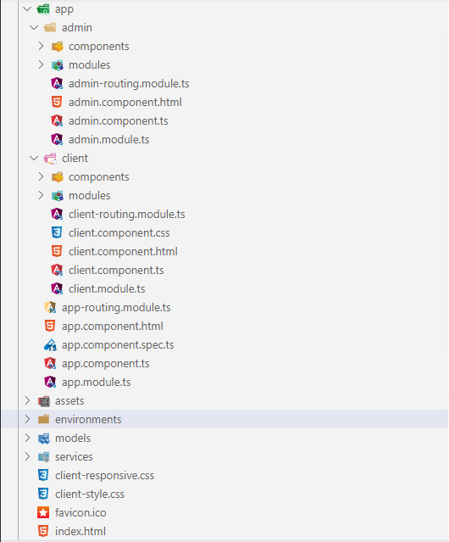

Hình 4.1 Cấu trúc thư mục Angular project

## **Back-end:**

### **Cấu trúc project API**

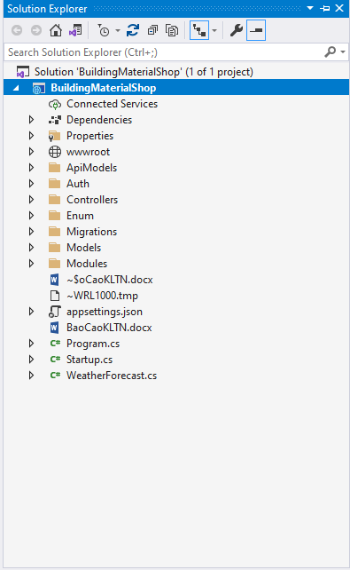

Hình 4.2 Cấu trúc project API

Bảng 4.1 Danh sách Controllers

|  |  |  |
| --- | --- | --- |
| **STT** | **Tên** | **Mục đích** |
| 1 | AuthController | Xử lý các nghiệp vụ về tài khoản người dùng |
| 2 | ProductController | Xử lý các nghiệp vụ về sản phẩm |
| 3 | SearchController | Xử lý các nghiệp vụ về tìm kiếm |
| 4 | OrdersController | Xử lý các nghiệp vụ về đơn hàng |
| 5 | CategoryController | Xử lý các nghiệp vụ về danh mục |
| 6 | AddressController | Xử lý các nghiệp vụ về địa chỉ |
| 7 | ThongKeController | Xử lý các nghiệp vụ về thống kê |
| 8 | OrderStatusController | Xử lý các nghiệp vụ về trạng thái đơn h |
| 9 | RolesController | Xử lý các nghiệp vụ về phân quyền |

# TỔNG KẾT

## **Kết quả đạt được**

Sau rất nhiều cố gắng và nỗ lực, nhóm thực hiện đã cơ bản hoàn tất đề tài Khóa luận tốt nghiệp với các kết quả đạt được như sau:

* Tổng hợp và áp dụng được những kiến thức của bản thân trong suốt quá trình học tập vào việc xây dựng một ứng dụng thực tế.
* Hoàn tất cài đặt website bán vật liệu.

## **Ưu điểm**

Sau khi hoàn thành đề tài, dựa vào những so sánh thực tế và những nhận xét khách quan thì nhóm đã đưa ra được một số ưu điểm cho sản phẩm của nhóm như sau:

* Giao diện web thân thiện, đồng nhất về màu sắc, font chữ.
* Thao tác đơn giản và nhanh chóng.
* Giao diện tương thích với các thiết bị desktop, tablet và mobile.
* Đồng bộ hóa số lượng sản phẩm trong giỏ với số lượng trong kho.

## **Nhược điểm**

Bên cạnh những ưu điểm nêu trên, do kỹ năng chuyên môn còn hạn chế nên sản phẩm của nhóm vẫn còn tồn tại một số hạn chế:

* Vẫn còn thiếu sót nhiều chức năng so với các sản phẩm thực tế.
* Giao diện chưa có tính thẩm mĩ cao.
* Chưa triển khai và kiểm tra website trên các môi trường vận hành thực sự.
* Chưa thể đáp ứng được các yêu cầu về bảo mật.
* Tốc độ xử lý và hiển thị dữ liệu chưa tốt.

## **Khó khăn**

Trong quá trình thực hiện đề tài nhóm đã gặp phải một số khó khăn như:

* Không được tiếp xúc thực tế với các nghiệp vụ của quản trị viên.
* Khó khăn về tài chính khi triển khai website trên môi trường vận hành thực tế.
* Khả năng xử lý việc truy cập cùng lúc nhiều tài khoản trên cùng một máy.
* Cài đặt các tính năng dùng để bảo mật web.

## **Bài học kinh nghiệm**

Sau quá trình học tập và thực hiện đề tài, nhóm thực hiện đã rút ra cho bản thân được nhiều bài học kinh nghiệm không chỉ về những kỹ năng chuyên môn mà còn cả về những kỹ năng mềm trong khi làm việc nhóm như:

* Trong quá trình thực hiện cần thống nhất một số quy tắc như: cách đặt tên thư mục, tên biến, vị trí lưu, … để tránh nhầm lẫn và dư thừa.
* Nên note lại những lỗi đã gặp để tránh mất thời gian sửa chữa sau này.
* Khi sử dụng một công nghệ mới nên nắm chắc những lý thuyết cơ bản và thực hành những ví dụ nhỏ trước áp dụng vào dự án lớn.
* Cần phải quan tâm đến trải nghiệm người dùng chứ không nên áp đặt ý kiến chủ quan trong thiết kế UX, UI.
* Thực hiện kiểm thử sớm nhất có thể để hạn chế tối đa lỗi phát sinh và rủi ro lớn.
* Cần biết cách quản lý thời gian, nâng cao trách nhiệm bản thân và tương tác tốt với thành viên trong nhóm để tránh bị trì trệ công việc.

## **Hướng phát triển**

Mặc dù sản phẩm đã đáp ứng được phần lớn các chức năng cần thiết để phục vụ cho nhu cầu sử dụng của người dùng đối với một website bán nguyên vật liệu, tuy nhiên, vẫn còn nhiều nhược điểm, thiếu sót mà nhóm có thể sửa chữa, cải thiện và phát huy hơn nữa. Vì vậy, nhóm thực hiện đã đề ra kế hoạch để có thể phát triển sản phẩm của nhóm trong tương lai như sau:

* Tìm hiểu và bổ sung thêm các chức năng cho quản trị viên cũng như cho cả website để sản phẩm có thể bám sát với nhu cầu thực tế nhất.
* Nâng cao bảo mật, khả năng xử lý và phản hồi của website.
* Đưa sản phẩm vào sử dụng trong môi trường thực tế để kiểm tra khả năng đáp ứng thực sự.**TÀI LIỆU THAM KHẢO**

1. Angular. (n.d.). Retrieved from <https://angular.io/docs>
2. ASP.NET Web API Tutorials. (n.d.). Retrieved from  
   <https://www.tutorialsteacher.com/webapi/web-api-tutorials>
3. What is Entity Framework? (n.d.). Retrieved from  
   <https://www.entityframeworktutorial.net/what-is-entityframework.aspx>
4. TheHalfHeart. (2019, May 1). MS SQL Server là gì? Đặc điểm của nó. Retrieved from <https://freetuts.net/ms-sql-server-la-gi-dac-diem-cua-no-1574.html>